Általános információk

A diplomaterv szerkezete:

1. Diplomaterv feladatkiírás
2. Címoldal
3. Tartalomjegyzék
4. A diplomatervező nyilatkozata az önálló munkáról és az elektronikus adatok kezeléséről
5. Tartalmi összefoglaló magyarul és angolul
6. Bevezetés: a feladat értelmezése, a tervezés célja, a feladat indokoltsága, a diplomaterv felépítésének rövid összefoglalása
7. A feladatkiírás pontosítása és részletes elemzése
8. Előzmények (irodalomkutatás, hasonló alkotások), az ezekből levonható következtetések
9. A tervezés részletes leírása, a döntési lehetőségek értékelése és a választott megoldások indoklása
10. A megtervezett műszaki alkotás értékelése, kritikai elemzése, továbbfejlesztési lehetőségek
11. Esetleges köszönetnyilvánítások
12. Részletesés pontos irodalomjegyzék
13. Függelék(ek)

Felhasználható a következő oldaltól kezdődő Diplomaterv sablon dokumentum tartalma. Ügyeljen a tanszék, a hallgató, a konzulens nevét és a beadás évét jelölő szövegdobozokra, mert azokra külön ki kell adni a frissítést. A mezők tartalma a sablonban a dokumentum adatlapja alapján automatikusan kerül kitöltésre (Fájl/Információ/Tulajdonságok/Speciális tulajdonságok).

A diplomaterv szabványos méretű A4-es lapokra kerüljön. Az oldalak tükörmargóval készüljenek (mindenhol 2.5cm, baloldalon 1cm-es kötéssel). Az alapértelmezett betűkészlet a 12 pontos Times New Roman, másfeles sorközzel.

Minden oldalon - az első négy szerkezeti elem kivételével - szerepelnie kell az oldalszámnak.

A fejezeteket decimális beosztással kell ellátni. Az ábrákat a megfelelő helyre be kell illeszteni, fejezetenként decimális számmal és kifejező címmel kell ellátni. A fejezeteket decimális aláosztással számozzuk, maximálisan 3 aláosztás mélységben (pl. 2.3.4.1.). Az ábrákat, táblázatokat és képleteket célszerű fejezetenként külön számozni (pl. 2.4. ábra, 4.2 táblázat vagy képletnél (3.2)). A fejezetcímeket igazítsuk balra, a normál szövegnél viszont használjunk sorkiegyenlítést. Az ábrákat, táblázatokat és a hozzájuk tartozó címet igazítsuk középre. A cím a jelölt rész alatt helyezkedjen el.

A képeket lehetőleg rajzoló programmal készítsék el, az egyenleteket egyenlet-szerkesztő segítségével írják le.

Az irodalomjegyzék szövegközi hivatkozása történhet a Harvard-rendszerben (a szerző és az évszám megadásával) vagy sorszámozva. A teljes lista névsor szerinti sorrendben a szöveg végén szerepeljen (sorszámozott irodalmi hivatkozások esetén hivatkozási sorrendben). A szakirodalmi források címeit azonban mindig az eredeti nyelven kell megadni, esetleg zárójelben a fordítással. A listában szereplő valamennyi publikációra hivatkozni kell a szövegben. Minden publikáció a szerzők után a következő adatok szerepelnek: folyóirat cikkeknél a pontos cím, a folyóirat címe, évfolyam, szám, oldalszám tól-ig. A folyóirat címeket csak akkor rövidítsük, ha azok nagyon közismertek vagy nagyon hosszúak. Internet hivatkozások megadásakor fontos, hogy az elérési út előtt megadjuk az oldal tulajdonosát és tartalmát (mivel a link egy idő után akár elérhetetlenné is válhat), valamint az elérés időpontját.

Fontos:

* a szakdolgozat készítő/diplomatervező nyilatkozata (a jelen sablonban szereplő szövegtartalommal) kötelező előírás Karunkon, ennek hiányában a szakdolgozat/diplomaterv nem bírálható és nem védhető!
* mind a dolgozat, mind a melléklet maximálisan 15 MB méretű lehet!

Jó munkát, sikeres szakdolgozat készítést ill. diplomatervezést kívánunk!

FELADATKIÍRÁS

A feladatkiírást a **tanszék saját előírása szerint** vagy a tanszéki adminisztrációban lehet átvenni, és a tanszéki pecséttel ellátott, a tanszékvezető által aláírt lapot kell belefűzni a leadott munkába, vagy a tanszékvezető által elektronikusan jóváhagyott feladatkiírást kell a Diplomaterv Portálról letölteni és a leadott munkába belefűzni (ezen oldal HELYETT, ez az oldal csak útmutatás). Az elektronikusan feltöltött dolgozatban már nem kell megismételni a feladatkiírást.



Budapesti Műszaki és Gazdaságtudományi Egyetem

Villamosmérnöki és Informatikai Kar

Konzulens

BUDAPEST, 2024

Tartalomjegyzék

Összefoglaló 7

Abstract 8

1 Bevezetés 9

2 Specifikáció 10

3 Fizikai áttekintés 12

3.1 Fizikai ismertető 12

3.2 Szcintillátor kiválasztása 16

3.3 Szcintillátor hatásfokának számítása 18

3.4 Detektor kiválasztása 19

4 Hardver 22

4.1 Hardver blokkvázlat 22

4.2 Tápegység 24

4.2.1 Akkumulátor töltő 24

4.2.2 Digitális tápegység 26

4.2.3 Analóg bemeneti fokozat tápegysége 27

4.2.4 Detektor tápegység 29

4.3 Analóg bemeneti fokozat 36

4.3.1 Töltésérzékeny előerősítő 37

4.3.2 Alapszint helyreállító áramkör 41

4.3.3 Csúcsdetektor 44

4.4 Be- és kikapcsolást vezérlő áramkör 47

4.4.1 Terv 47

4.4.2 Mérési eredmények 48

4.5 Digitális áramköri elemek 50

4.5.1 Mikrovezérlő 50

4.5.2 Külső memória illesztés 53

4.5.3 Periféria illesztés 54

4.5.4 Kijelző 55

4.5.5 SD kártya illesztése 57

4.5.6 USB kommunikáció illesztése 58

4.6 Detektorkártya tervezése 59

4.6.1 Terv 59

4.6.2 Mérési eredmények 60

4.7 Fóliatasztatúra tervezése 61

5 Szoftver 63

5.1 Beágyazott szoftver 64

5.1.1 Felépítés 64

5.1.2 LVGL 65

5.1.3 Peak Detection 66

5.1.4 Kommunikáció 67

5.2 PC alkalmazás 68

5.2.1 Felépítés 68

5.2.2 Indító script 68

5.2.3 Inicializáló program 69

5.2.4 Főprogram 70

6 Burkolat tervezése 74

6.1 Készülékház 75

6.2 Detektor burkolat 76

7 Mérési eredmények 77

7.1 Mérési összeállítás 77

7.2 Cs137 izotópos mérés 77

7.3 Co60 izotópos mérés 78

7.4 Am241 izotópos mérés 78

7.5 Konklúzió 79

7.6 Energia kalibráció 80

8 Összefoglalás 81

9 Utolsó simítások 84

Irodalomjegyzék 85

Hallgatói nyilatkozat

Alulírott **Szabó Mihály**, szigorló hallgató kijelentem, hogy ezt a szakdolgozatot/ diplomatervet meg nem engedett segítség nélkül, saját magam készítettem, csak a megadott forrásokat (szakirodalom, eszközök stb.) használtam fel. Minden olyan részt, melyet szó szerint, vagy azonos értelemben, de átfogalmazva más forrásból átvettem, egyértelműen, a forrás megadásával megjelöltem.

Hozzájárulok, hogy a jelen munkám alapadatait (szerző(k), cím, angol és magyar nyelvű tartalmi kivonat, készítés éve, konzulens(ek) neve) a BME VIK nyilvánosan hozzáférhető elektronikus formában, a munka teljes szövegét pedig az egyetem belső hálózatán keresztül (vagy hitelesített felhasználók számára) közzétegye. Kijelentem, hogy a benyújtott munka és annak elektronikus verziója megegyezik. Dékáni engedéllyel titkosított diplomatervek esetén a dolgozat szövege csak 3 év eltelte után válik hozzáférhetővé.

Kelt: Budapest, 2024. 11. 02.

...…………………………………………….

Összefoglaló

Ide jön a ½-1 oldalas magyar nyelvű összefoglaló, melynek szövege a Diplomaterv Portálra külön is feltöltésre kerül.

Abstract

Ide jön a ½-1 oldalas angol nyelvű összefoglaló, amelynek szövege a Diplomaterv Portálra külön is feltöltésre kerül.

# Bevezetés

Már középiskolás korom óta érdekel az atomenergetika, ezáltal a különböző ionizáló sugárzások mérése is. A középiskolai tanulmányaim alatt volt szerencsém egy Geiger-Müller csöves dozimétert, majd BSc szakdolgozatnak egy számítógéphez csatlakoztatható gamma spektrométert építeni.

A radioaktív izotópokat manapság számos iparágban használnak, az alábbiakban felsorolok pár ilyen területet a teljesség igénye nélkül:

* Nukleáris ipar
* Kohászat
* Orvostechnológiai alkalmazások
* Régészet (karbon kormeghatározás)
* Katonai alkalmazások
* Katasztrófavédelem

A fenti felsorolásból is látszik, hogy az életünk számos területén használunk radioaktív izotópokat, így a megfelelő azonosításuk kulcsfontosságú.

Jelen dolgozat célja egy hordozható kézi műszer megvalósítása a BSc szakdolgozat továbbfejlesztésével, ami képes a gamma spektrum vizsgálatára, valamint a pár kitüntetett izotóp azonosítására is.

# Specifikáció

A fejlesztés kezdetekor megfogalmazódott célom egy olyan hordozható készülék létrehozása volt, ami képes külső berendezések segítsége nélkül (például PC) a γ spektrum vizsgálatára. A koncepció kidolgozása után a készülék vázlatos kinézetét terveztem meg. Erre, azért volt szükség, hogy mind a kapcsolási rajzot, mind a nyomtatott áramköri tervet már ezen koncepció szerint legyen tervezve, utólagos nagy módosítások ne legyenek szükségesek.

A koncepció kidolgozása és a tervezés során az alábbi követelmények meglétét éreztem szükségesnek:

* Nagyfelbontású (min 240x240 px) LCD IPS kijelző
* Könnyű használat akár gumikesztyűben is (fizikai gombok használata)
* Legalább 10 órás működés akkumulátor segítségével
* Akkumulátor „fedélzeti” töltése
* USB-C csatlakozó használata
* Kommunikáció a PC-vel
* Adatmentés SD kártyára
* Rendszeridő kijelzése
* Kézben könnyen hordozható legyen
* A 100 keV – 2MeV tartományon belül min. 10% energiafelbontás

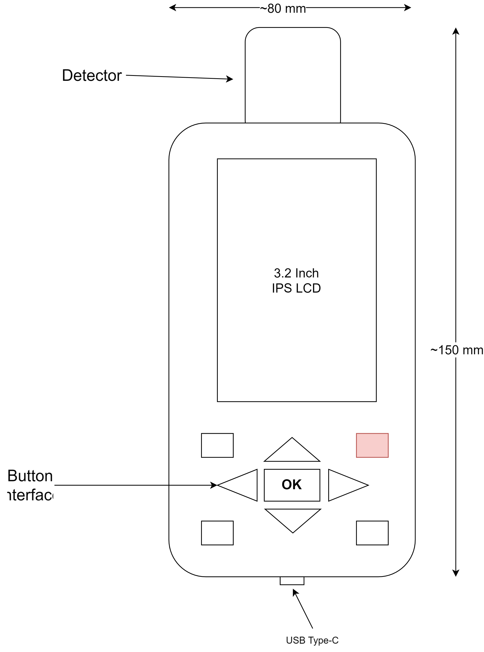

2‑1. ábra Vázlatos látványterv

# Fizikai áttekintés

Ebben a fejezetben ismertetem a gamma spektrometria fizikai hátterét, a felhasználható anyagokat, fizikai jelenségeket és törvényszerűségeket.

## Fizikai ismertető

Ionizáló sugárzás az olyan sugárzás, amelyben terjedő részecskéknek elegendő energiája van a velük kölcsönhatásba lépő atomok és molekulák ionizációjához. Az ionizáció abból áll, hogy egy atomból (vagy molekulából) teljesen eltávolítunk egy vagy több elektront. Lényeges, hogy a kisebb energiájú sugárzás még nagyobb fluxus mellett sem képes az ionizációra. A nagy fluxusú ionizáló sugárzás roncsolja az élő szervezeteket. Többfajta ionizáló sugárzás létezik:

* elektromágneses sugárzás: távoli ultraibolya-, röntgen- és a γ-sugarak
* részecskesugárzás: α-sugárzás, β-sugárzás , vagy más töltött részecskék

Az ionizáló sugarak forrásai legtöbbször a radioaktív atommagok és a kozmikus sugarak, kísérői a maghasadásnak és a magfúziónak. A mesterséges források közé kell sorolni egyes orvosi berendezéseket is (röntgengép, PET, CT).[1]

**Gamma-spektrometria**

A γ-spektrometriát számos területen alkalmazzák a radioaktív izotópok kvalitatív és kvantitatív összetételének meghatározására. Mivel egy izotóp által kibocsájtott foton energiája jellemző az izotóp fajtájára, így a kvalitatív meghatározás alapját ez adja. Az izotóp aktivitása pedig a γ-fotonok intenzitásából számolható vissza. Detektornak minél nagyobb rendszámú anyagot kell választani. A kialakuló spektrum erősen függ a detektor anyagától és annak fizikai paramétereitől.[2]

**Spektrumformák**

Impulzus üzemmódban, az egyes impulzusok amplitúdója arányos a sugárzás egyes kvantumai által a detektorban létrehozott töltésmennyiséggel. Ha impulzussorozatot vizsgálunk, azt láthatjuk, hogy az amplitúdók nagysága nem mindig azonos nagyságú. Ebből az impulzusamplitúdó eloszlásból alapvető adatok nyerhetők ki magáról a sugárzásról. A 3‑1. ábra Differenciális spektrumforma [2] egy differenciális amplitúdó eloszlást ábrázol (spektrum). Az abszcissza lineáris amplitúdó skála (U), míg az ordináta az egységnyi amplitúdóra vonatkoztatott impulzusszám (dN/dU). Azon impulzusok száma, ami U1 és U2 közé esik, az alábbi módon határozhatjuk meg.. [2]



$$∆N= \int_{U_{1}}^{U_{2}}{\frac{dN}{dU}dU}$$

3‑1. ábra Differenciális spektrumforma [2]

**Energiafelbontás**

A spektrométer egyik legfontosabb jellemzője ami elsősorban a detektortól függ. A 3‑2. ábra Különböző detektorok válasza [2]egy differenciális impulzuseloszlást (spektrumot) szemléltet egy „jó” és egy rosszabb energiafelbontású spektrumot. A két görbe alatti terület nagysága azonos és mindkét csúcs maximuma E0-nál van. A „jó” felbontású csúcs keskeny, minél keskenyebb a csúcs annál pontosabban lehet meghatározni az energiaértéket.[2]

Az energiafelbontás formális definíciója a 3‑3. ábra Energiafelbontás definíciójáhozolvasható le. Az energiafelbontás definíciója (az angol szakirodalom ΔE félértékszélességet FWHM = Full Width at Half Maximum-al jelöli):[2]



$$f=\frac{∆E}{E_{0}}$$

3‑2. ábra Különböző detektorok válasza [2]

A definíció feltételezi, hogy a csúcs elhanyagolható háttéren ül. A definícióból következik, hogy f dimenzió nélküli szám, értékét általában százalékos formában adják meg. Félvezető detektorok esetében f értéke 1% körüli, szcintillációs detektorok esetében 5 – 10% a jellemző (függ a mért energiától is).Nyilvánvalóan annál jobb egy detektor, minél kisebb f értéke. [2]



3‑3. ábra Energiafelbontás definíciójához [2]

Ökölszabályként kimondható, hogy adott detektor által megkülönböztethető két legközelebbi energia az, amelyek között legalább ΔE távolság van.[2]

**Gamma-sugárzás detektálásának módszerei**

Ebben az alfejezetben számba veszem a módszereket amikkel a γ-sugárzást lehet detektálni:

* + Gáztöltésű detektorok
    - Proporcionális számlálók
  + Szcintillátorok
    - Szilárd halmazállapotú szcintillátorok
    - Folyékony halmazállapotú szcintillátorok
    - Gáz halmazállapotú szcintillátorok
  + Félvezető detektorok
    - HPGe detektor
    - CZT detektor

Ezen mérési módszerek mindegyikével képesek vagyunk az energiaspektrum vizsgálatára. Minden módszerek rendelkeznek számos előnnyel és hátránnyal ezek közül a teljesség igénye nélkül felsorolok párat a kiválasztási folyamat részeként.

**Proporcionális számláló**: Előnye, hogy kimenete elektromos mennyiség, így a hasznos információ kinyerése könnyebb. Hátránya, hogy ezen detektorok viszonylag drágák (eBay ~100-200k HUF) és nagy tápfeszültséget igényel (~100-250V).[2]

**Szcintillátor**: Előnye, hogy a proporcionális számlálókhoz képest jóval olcsóbb és könnyebben beszerezhető spektrometriára gyakran használt így bőséges irodalom áll rendelkezésre a használatukról. Hátránya, hogy kimenete kis intenzitású fényvillanásokból áll, így a hasznos jel kinyerése körülményesebb mint a proporcionális számlálók esetében.[2]

**Félvezető detektorok**: Előnye a jóval kisebb energiafelbontás (~1%) a szcintillátorokhoz képest (~8-10%). Hátránya, hogy ezen detektorok több nagyságrenddel drágábbak, mint az előbb felsorolt módszerek, valamint cseppfolyós nitrogénnel való hűtést igényelhetnek.[2]

Ezen előnyöket és hátrányokat összegezve arra a döntésre jutottam, hogy az eszköz a mérési módszere szcintillációs elven fog alapulni. [2]

## Szcintillátor kiválasztása

A szcintillátorok többféle halmazállapotban érhetők el (szilárd, folyadék, gáz), viszont a számomra legjobban kezelhető a szilárd halmazállapotú anyagok. A keresésnél a legfontosabb szempont az elfogadható ár volt, ezen felül további szempont volt még az anyag sűrűsége és térfogata. Ez a két tényező határozza meg nagyrészt milyen hullámhosszú fotonokat leszünk képesek érzékelni. Fontos paraméter még a szcintillátor fényhozama, ami azt mutatja meg, hogy keV-onként hány fotont bocsájt ki. Fontos paraméter még a kibocsájtott fotonok hullámhossza, mivel ez határozza meg milyen detektort választhatunk. Kutatásom eredményét az alábbiakban ismertetem a teljesség igénye nélkül:[2]

* **NaI(Tl)**: A kristály által kisugárzott fény hullámhosszának maximuma 410 nm. Ez ideálissá teszi, mivel a detektorok nagyrésze ebben a tartományban érzékeny. Sűrűsége és a magas rendszáma miatt kiválóvá γ-sugarak mérésére Mivel a kristály hidroszkópos (levegő hatására megsárgul), ezért légmentesen zárt tokba építik.[2]

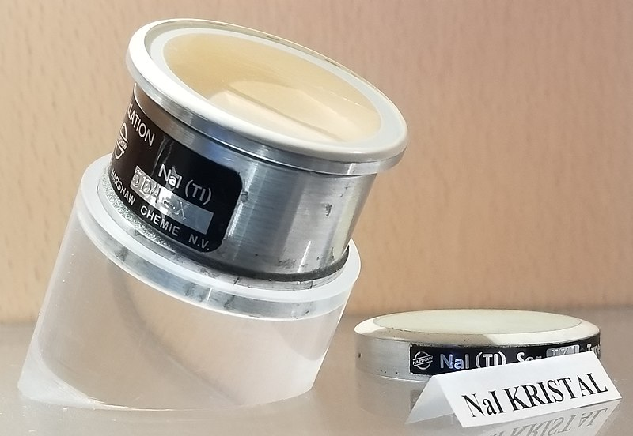

3‑4. ábra NaI(Tl) szcintillátor [3]

* **CsI(Tl):** Ennek a kristálynak (sűrűsége és rendszáma miatt) nagyobb a hatásfoka γ-sugárzásra, mint a NaI(Tl) kristálynak. Nem hidroszkópos így szobalevegőn gond nélkül tárolható. A szcintillátorok közül ez rendelkezik a legnagyobb fényhozammal, viszont intenzitás maximuma (550 nm) miatt nem ideális.[2]

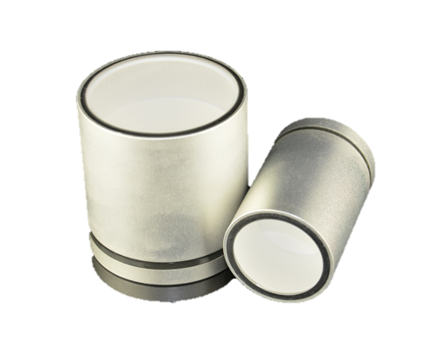

3‑5. ábra CsI(Tl) szcintillátor [4]

* **BGO:** A kristály fő előnye a magas sűrűsége (7.1g/cm3) és a bizmut magas rendszáma, így kiválóan alkalmas a γ-sugarak detektálására.[2]

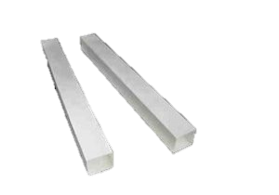

3‑6. ábra BGO szcintillátor

* **LYSO:** Sűrűsége miatt a BGO kristályhoz hasonlóan jól alkalmazható γ-sugarak detektálására. Fényhozama körülbelül négyszerese a BGO-hoz képest. Emissziós spektrumának maximuma 420 nm, emiatt kiválóan illeszkedik a detektorok többségéhez. Egyetlen hátránya, hogy a benne lévő Lu176 izotóp miatt radioaktív, így beszerzése igen körülményes.[6]

|  |  |  |  |  |  |  |
| --- | --- | --- | --- | --- | --- | --- |
| Név | Sűrűség [g/cm3] | Törésmutató | Max. emisszió hullámhossza [nm] | Transzmissziós hatásfok [%] | Fényhozam [foton/keV] | Ár [USD] |
| NaI(Tl) | 3,67 | 1,8 | 410 | 10 | 55 | ~200 |
| CsI(Tl) | 4,51 | 1,8 | 550 | 4,5 | 65 | ~75 |
| BGO | 7,1 | 2,15 | 500 | 2 | 10 | ~150 |
| LYSO | 7,3 | 1,81 | 420 | 4 | 33 | ~25 |

3‑7. ábra Szcintillátorok összehasonlítása [2]

A megfelelő szcintillátor kiválasztásához sok segítséget kaptam Elek Richárdtól az NNK Sugárbiológiai és Sugáregészségügyi Főosztályának munkatársától, valamint tesztelésre kölcsönkaphattam egy 2x2 inches NaI(Tl) szcintillátort. Ezen segítségekért szeretnék külön köszönetet mondani..

## Szcintillátor hatásfokának számítása

**LEHET EZT A FEJEZETET INKÁBB A MÉRÉSEKNÉL MINIMÁL TÁRGYALNI**

**[9]**

## Detektor kiválasztása

A detektor feladata a szcintillátorból kilépő fotonok detektálása. Nagyságrendre olyan x0000 számban érkeznek fotonok a detektorra (Cs137 667keV γ-fotont bocsájt ki ami NaI(Tl) szcintillátor ~36000 foton állít elő). Ez soknak tűnik, viszont egyáltalán nem az, így speciális elektronikára lesz szükség a fotonok mérhető villamos jellé való konverziójához. Az irodalomkutatás során 3 fajta detektortípust találtam:

* Fotoelektronsokszorozó-cső
* APD (Avalanche Photodiode)
* SiPM (Silicon Photomultiplier)

**Fotoelektronsokszorozó-cső (PMT)**

A PMT a szcintillátor által keltett fotonokat egy fotkatód segítségével fotoelektronokká alakítja, majd ezeket a fotoelektronokat dinódák segítségével sokszorozza, majd az anódon összegyűjti őket. A PMT-k hatásfoka ~25% körüli és erősítésük tipikus értéke 106-108 közötti. A cső belsejében vákuum van, így kis mechanikai sérülés hatására is tönkremehet. További hátrány, hogy nagyon magas (800-2000V) stabil tápfeszültséget igényel, valamint fizikai méretei is igen nagyok így hordozható eszközbe való integrálását nehézkessé teszi. Előnye, hogy a hőmérséklet változást igen jól tűri és az elektromos zaja is kicsi.[2]

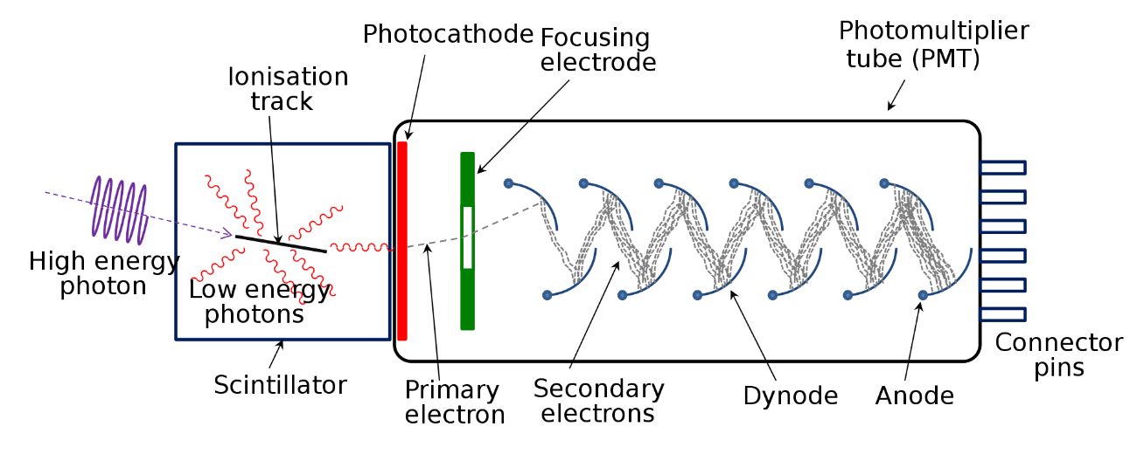

3‑8. ábra PMT felépítése [8]

**Avalanche Photodiode (APD)**

Az APD egy PIN speciális PIN dióda, amit a záróirányú letörési tartományban kell üzemeltetni, ahol egy foton becsapódási ionizációjának hatására belső erősítés jön létre. Előnye, hogy jóval magasabb a detektálási hatásfoka mint a PMT-nek és viszonylag olcsó könnyen beszerezhető eszköz . Hátránya, hogy erősítése nagyon kicsi (~100) és a kimeneti jel/zaj viszonya is jóval elmarad a PMT-től. Továbbá kisebb feszültséget igényel (100-200V), mint egy PMT, ez viszont még mindig elég magas.[37]

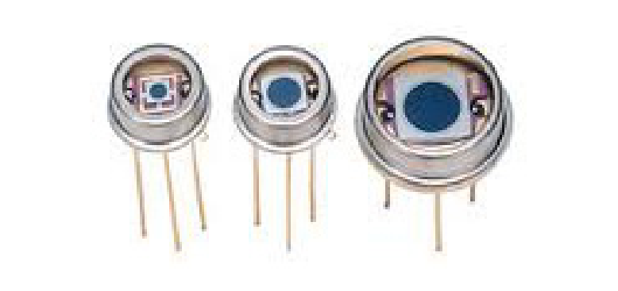

3‑9. ábra APD detektor [37]

**Silicon Photomultiplier (SiPM)**

Az SiPM detektorok egyesítik az APD és PMT detektorok kedvező tulajdonságait. Az SiPM detektorokat kedvező áruk, kis méretük, jó hatásfok jellemzi. Alacsony feszültséget ígényelnek (~30V), viszont hátrányuk, hogy az általános tokozási formájuk miatt a kézi forrasztásuk nehézkes. Egy SiPM detektor belsejében több ezer elemi fotodióda található, ezen diódáknak az elnevezése SPAD (Single Photon Avalanche Diode). Az SPAD-ok egymással párhuzamosan vannak kapcsolva. Ezen diódák letörési feszültségtartomány felett üzemelnek, így egy foton becsapódása már önfenntartó elektronlavinát idéz elő. Azért, hogy a lavina ne maradjon fenn, egy kioltó ellenállás van minden elemi diódával sorosan kötve, ez biztosítja, hogy a foton becsapódása után pár tíz nanoszekundum elteltével a dióda visszaálljon az alapállapotába. [37] [38]

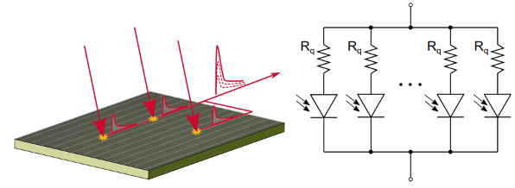

3‑10. ábra SiPM felépítése és működése [38]

A kiválasztási folyamat egyszerűsítése érdekében egy táblázatban gyűjtöttem össze a fentebb tárgyalt detektorok főbb jellemzőit:

|  |  |  |  |
| --- | --- | --- | --- |
|  | PMT | APD | SiPM |
| Erősítés | 106-108 | x100 | 106 |
| Üzemi feszültség [V] | 800-2000 | 100-200 | ~30 |
| Maximális fotondetektálási hatásfok [%] | 25 | >65 | 55 |
| Aktív terület [mm2] | x100 | x0.01 | x10 |
| Zaj | Kicsi | Nagy | Közepes |
| Hőfüggés | Kicsi | Közepes | Közepes |
| Tokozás | THT | THT/SMD | SMD |
| Ár  [USD] | 50-150 | 35-50 | 25-70 |

3‑11. ábra Detektor összehasonlító táblázat

Mivel az eszköz hordozhatóságának megteremtése kiemelt fontosságú, ezért a választás az SiPM detektorra esett. Ilyen detektorokat két nagy félvezetőgyártó fejleszt. A BSc szakdolgozat készítése során az AFBR-S4N44C013 típust választottam, sajnos azonban ennek gyártása megszűnt. Helyettesítőnek az onsemi által gyártott MICROFC-60035-t választottam. Paramétereiben hasonló az AFBR-S4N44C013-hez, annál egy kicsit nagyobb felületű. [35]

# Hardver

Ebben a fejezetben ismertetem az eszköz hardveres felépítését, sorra veszem az egyes részegységek tervezését, alkatrészeinek kiválasztását, indokolt esetben a szimulációjukat valamint a megvalósításukat.

## Hardver blokkvázlat

Az eszközben 4 darab nyomtatott áramkör helyezkedik el, ezek az alábbiak:

* MainBoard: főpanel, az elektronika nagy része itt található
  + Akkumulátor kezelés
  + Tápellátás
  + Analóg feldolgozó egység
  + Mikrovezérlő
  + SD kártya interfész
  + USB csatlakozó
  + Kijelző
* DetectorBoard: γ fotonok detektálása itt történik
  + SiPM fotonsokszorozó
  + NaI(Tl) szcintillátor
  + EEPROM kalibrációs célból
* AdapterBoard: kompatibilitás biztosítása az előző generációs detektorkártyával
* Folie_KeyBoard: Fóliatasztatúrás kezelői felület.

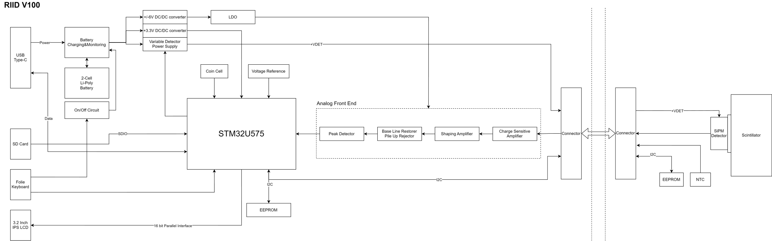

4‑1. ábra A tervezett készülék blokkvázlat

## Tápegység

Az eszköz egyik legfontosabb részegysége a tápegység, mivel ennek a részegységnek a helyes működése elengedhetetlen a többi számára. A tápegységnek biztosítania kell az akkumulátor töltését, a digitális és analóg áramkörök valamint a detektor tápellátását. Az analóg és digitális földeket a tervezés során külön kezeltem, azokat csillagpontosan kötöttem össze a „keletkezési” helyüknél.



4‑2. ábra Tápstruktúra

### Akkumulátor töltő

Mivel az eszközünk hordozható, ezért a tápellátás biztosítása érdekében valamilyen akkumulátort kell alkalmaznunk. A minél hosszabb üzemidő biztosítása érdekében egy 2 cellás 2S1P konfigurációjú Li-ion akkumulátort fogok alkalmazni. Mivel az eszközt USB-n keresztül fogom tölteni (5V), ezért olyan megoldást kell választani ami képes a két sorba kapcsolt akkumulátort feltölteni (8.4V). Látható, hogy valamilyen módon az USB feszültségét meg kell emelnünk Ezen okok miatt egy kapcsolóüzemű boost topológiás akkumulátor töltő áramkört kerestem a különböző gyártóknál. A választás a Texas Instruments által gyártott BQ25886 típusra esett, mivel paraméterei alapján ezt ítéltem a feladat megvalósítása szempontjából a legalkalmasabbnak. Maximális kimeneti árama 2A, ami lehetővé teszi az akkumulátorok gyors töltését. Bemeneti feszültségtartománya számunkra éppen az ideális tartományban van, így nem igényel semmilyen közbenső átalakítót. Az USB BC1.2 protokoll segítségével képes az USB Host-tól lekérdezni a maximális áramot amit az adott interfészen keresztül szolgáltatni tud. Az áramkör egyetlen hátránya, hogy VQFN24 tokozása miatt kézi ültetése nehézkesebb.[10]



4‑3. ábra BQ25886 bekötése

Mivel az akkumulátorokat 2S1P struktúrában használom, ezért gondoskodni kell az akkumulátorok feszültségének kiegyenlítéséről. Erre azért van szükség, mivel a gyártási szórások miatt az egyes akkumulátorok kapacitásai egymástól eltérőek lehetnek, ezért szélsőséges esetekben előfordulhat, hogy az egyik akkumulátort túltöltjük. Ez az akkumulátor élettartamának csökkenéséhez, szélsőséges esetekben a tönkremenetelhez vezethet. Ennek elkerülésére egy kiegyenlítő elektronikát kell beépíteni. Erre a problémára sok félvezetőket gyártó vállalatnak van megoldása. Én a Texas által gyártott BQ29209 áramkört választottam, mivel nyugalmi árama kicsi (1 uA), így kikapcsolt állapotban sem terheli az akkumulátort. Valamint minimális külső alkatrészek használatával 15 mA-es kiegyenlítő áramot tud létrehozni az egyes cellák között. Ezt elegendőnek éreztem, mivel a két cella ugyan azon gyártó terméke, ezért csak a gyártási szórásaikat kell kompenzálnunk.[11]



4‑4. ábra Akkumulátor töltéskiegyenlítő kapcsolási rajza

### Digitális tápegység

A digitális részegségek számára egy +3.3V-os tápfeszültséget fogok előállítani. Ebben az esetben mindenképp célszerű kapcsoló üzemű átalakítót használni. A kapcsoló üzemű átalakító kiválasztása előtt egy nagyságrendi becslést készítettem, hogy az egyes komponensek mennyi áramot fognak felvenni:

* Mikrokontroller: ~ 50 mA
* Kijelző: ~100 mA
* SD kártya írás: ~100 mA
* Egyéb áramköri komponensek: ~20 mA

Ezen áramokat összegezve arra számítok, hogy az áramfelvétel a +3.3V-os sínen 270 mA környékén fog alakulni. A biztonság kedvéért a konvertert 300 mA kimeneti áramra fogom méretezni, hogy elégégséges tartalék maradjon a rendszerben. Konverternek a Texas által gyártott TPS560430XF szinkron buck konvertert választottam, mivel paraméterei kiválóan alkalmassá teszik a feladatra. A kiválasztás főbb paramétereit táblázatos formában az alábbiakban foglalom össze: [12]

|  |  |
| --- | --- |
| Bemeneti feszültségtartomány [V] | 4-36 |
| Maximális kimeneti áram [mA] | 600 |
| Hatásfok (8V@300mA) [%] | 92 |
| Kapcsolási frekvencia [MHz] | 1.1 |
| Tokozás | SOT-23-6 |

4‑5. ábra TPS560430XF főbb paraméterei



4‑6. ábra +3.3V-ot előállító áramkör kapcsolási rajza

### Analóg bemeneti fokozat tápegysége

Az analóg bemeneti fokozatnak szüksége van a pozitív mellett negatív tápfeszültségre is. A negatív tápfeszültségre, azért van szükség, mivel a detektorról érkező áramimpulzust negatív előjelű feszültségimpulzussá alakítjuk át. A szimmetrikus tápsín előállításához szükségünk lesz valamilyen DC-DC átalakítóra, viszont ezen átalakítók jelentős zajt okozhatnak amit szűrnünk kell konverter kimenetein Ezt egy LC szűrővel és egy lineáris stabilizátorral fogom megtenni.

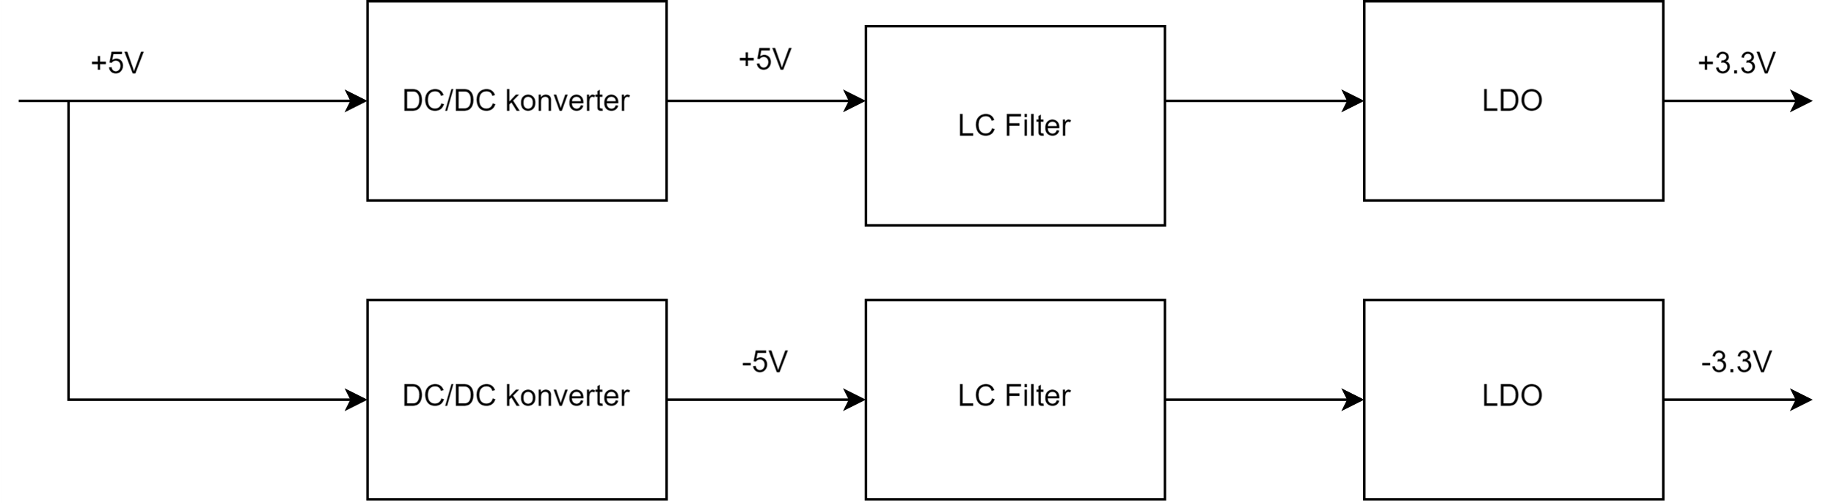

4‑7. ábra Analóg tápstruktúra

**DC-DC átalakító:**

Fontos paramétere, hogy bemeneti +5V-os feszültségből a kimeneten +/-5V-os feszültséget állítson elő és legalább +/-100 mA terhelő árammal lehessen terhelni. A választás a Texas által gyártott DCPA10505DP modulra esett. A modul kapcsolási frekvenciája 425 kHz, hatásfoka pedig 70%. Ezen értékek nem kifejezetten kiemelkedő adatok, viszont helymegtakarítás érdekében ez egy vállalható kompromisszum [13]

**LC szűrő:**

Az szűrő tervezésénél a legfontosabb paraméter amit figyelembe kell vennünk a DC-DC átalakító kapcsolási frekvenciája. Ökölszabályként elmondható, hogyha az LC szűrő kiemelési frekvenciáját a kapcsolási frekvencia 1/10 (vagy ennél alacsonyabb) értékre választjuk meg, akkor már jó eredményt fogunk kapni. A fenti paramétereket figyelembe véve egy 22uH-is tekercset és egy 10uF-os kondenzátorból alakítottam ki a szűrőt. Ezen értékű alkatrészekkel az alábbi kiemelési frekvenciát kaptam:

$$f=\frac{1}{2∙π∙\sqrt{L∙C}}=10.73 kHz$$

**Lineáris szabályzó:**

Az utolsó fokozatot egy-egy lineáris szabályzó fogja adni. Ezeknek a szerepe a minél nagyobb zajelnyomás biztosítása. Erre a feladatra a Texas által gyártott TPS7A49 és TPS7A30 stabilizátorokat választottam. Ezen áramköröket maga a gyártó is DC-DC átalakítók utáni szűrésre ajánlja az érzékeny analóg elektronika tápellátására. Az áramkörök fontosabb paramétereit az alábbi táblázatban láthatók:. [14][15]

|  |  |  |
| --- | --- | --- |
| Típus | TPS7A49 | TPS7A30 |
| Bemeneti feszültség tartomány [V] | 3-36 | -3 - -35 |
| Kimeneti feszültség tartomány [V] | 1.194-33 | -1.18 - -33 |
| Maximális kimeneti áram [mA] | 150 | 200 |
| PSRR [dB] (120 Hz) | 72 | 72 |
| Zaj [uVrms] (10 Hz – 100 kHz) | 15.4 | 15.1 |

4‑8. ábra Lineáris stabilizátorok főbb paraméterei

A két lineáris stabilizátor mellett egy REF3333 referencia integrált áramkör is helyet kapott. Ennek feladata a mikrovezérlő analóg perifériájának pontos feszültséggel való ellátása.



4‑9. ábra Analóg tápfeszültség előállítása

### Detektor tápegység

Ennek a tápegységnek a feladata, hogy szoftveresen konfigurálható tápfeszültséget hozzon létre. Erre, azért van szükség, mivel az SiPM erősítése a letörési feszültsége felett egyenes arányban áll az SiPM-re kapcsolt feszültséggel. Az SiPM-ek letörési feszültsége és maximális túlfeszültség értéke típusonként változik, viszont általánosságban elmondható, hogy a letörési feszültség 25-30V-os, míg a maximális túlfeszültség értéke 0-10V-os tartományban mozog. Ezen detektorok áramfelvétele kicsi, tapasztalati méréseim szerint környezeti fényviszonyok mellett (ez a lehetőség üzemszerű működésnél nem fordulhat elő) ~5 mA. A fentebb kifejtett okok miatt, az SiPM tápegységét úgy kell megtervezni, hogy feszültségét a lehető legstabilabban tartsa minimális áram mellett is.

#### Terv

Ezen feszültség előállításához mindenképpen valamilyen boost konvertert kell majd alkalmaznunk. Az egyszerűség kedvéért egy kész integrált áramkört fogok alkalmazni, ez viszont felvet pár problémát:

* Nehézkes elérni a változtatható kimeneti feszültséget
* A kimeneti feszültség hullámzása nem kívánt erősítés ingadozást okozhat

Célszerű megoldás lenne, ha a kimeneti feszültséget egy RC,LC,RLC szűrő segítségével szűrnénk meg. Ez a problémákat viszont nem oldja meg teljesen. A megoldás egy diszkrét alkatrészekből épített lineáris áteresztő tranzisztoros kapcsolás. Ennek előnye, hogy könnyen építhetünk olyan megoldást aminek külsőleg lehet szabályozni a kimeneti feszültségét, valamint a DC-DC átalakítóból származó kapcsolási zaj elnyomásában is segít. A maximális hatás érdekében a lineáris szabályzó kimenetére egy RC aluláteresztő szűrőt is elhelyeztem.

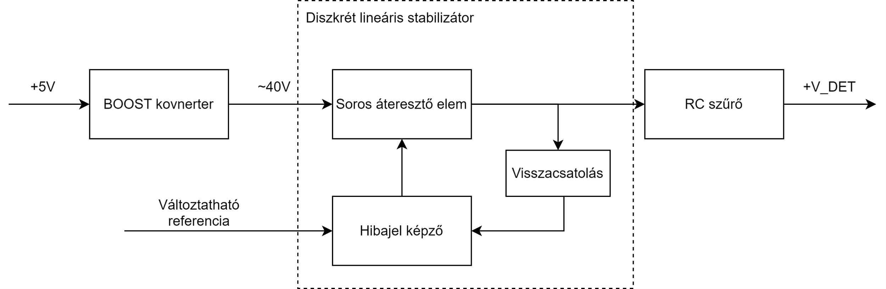

4‑10. ábra Detektor tápegységének blokkvázlata

**Boost konverter:**

A boost konverter kiválasztásánál a legfontosabb szempontok a megfelelő be- és kimeneti feszültségtartományok voltak. Ez már a kellőképpen leszűkítette a használható integrált áramkörök körét. Figyelembe vettem még a kapcsolási frekvencia nagyságát, mivel minél nagyobb ez az érték, azonos áramnál fizikailag kisebb tekercsek közül válogathatunk, így jelentős helymegtakarítást elérve. Ezen paraméterek alapján az LT3467 és az LT3461 áramkörök maradtak. Mindkettő ára hasonló és a kapcsolási frekvenciájuk is megegyezik, viszont az LT3461 integrált Schottky diódával rendelkezik, így még több helyet takaríthatunk meg. [17]



4‑11. ábra Detektor tápegység első fokozata

**Lineáris szabályzó:**

A lineáris szabályzó egy egyszerű soros áteresztő tranzisztoros kapcsolás kiegészítve egy hibajel erősítővel. Ennek előnye, hogy a kimenet szabályzását egyszerűen bonyolult szoftveres szabályzás nélkül meg tudjuk oldani.

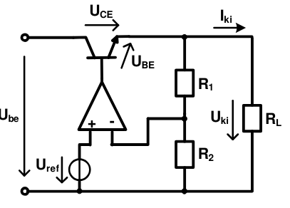

4‑12. ábra Lineáris stabilizátor elvi felépítése[18]

A kimeneti feszültség az alábbiak szerint alakul ennek a szabályzó struktúrának az esetében:

$$U_{ki}=U_{ref}∙\frac{R_{1}+R_{2}}{R_{1}}$$

Mivel a kimeneti feszültségnek szabályozhatónak kell lennie, ezért a fenti képlet valamely paraméterébe való beavatkozással fogjuk tudni szabályozni a kimenetünket. Lehetőségünk van az ellenállás értékek változtatására például digitális potenciométer segítségével, viszont ezen integrált áramkörök drágák és a felbontásuk sem éri el a kívánalmakat (8-10 bit). Ezért úgy döntöttem, hogy a referencia feszültség állításával fogom a kimeneti feszültséget szabályozni. Ehhez szükségünk van egy D/A átalakítóra, ami a digitális potenciométerekkel egy árkategóriába esik, szerencsére manapság már a mikrovezérlők nagy része beépített D/A átalakítóval rendelkezik. Az általam választott vezérlő (lásd Mikrovezérlő fejezet) egy darab 12 bites beépített D/A átalakítóval rendelkezik.

Manapság már az olcsóbb árkategóriájú műveleti erősítők is olyan gyors működésűek, hogy „kapcsolóüzemű” működés elkerülése érdekében lassítanunk kell az áramkörünk működésén. Ezt egy ellenállás és kondenzátor alábbi módon való bekötésével tudjuk elérni. Lineáris stabilizátor esetében fontos kiszámolnunk a maximális várható disszipáció értékét, hogy méretezni tudjuk az áteresztő tranzisztort. Ebben az esetben ezt az alábbi paraméterekkel becsültem meg:[18]



$$P=I_{ki}∙∆U=5 mA ∙\left(39V-25V\right)=70mW$$

4‑13. ábra Diszkrét lineáris szabályzó

#### Szimuláció



4‑14. ábra Detektor kimenetének ugrásválasza a referencia feszültség függvényében



4‑15. ábra Kimeneti feszültség változása a terhelés változására



4‑16. ábra Lineáris stabilizátor PSRR diagramja

4‑14. ábra látható, hogy a referencia változás hatására a kimenet lassan beáll a megfelelő szintre, túllendülése nincsen. Ez azért fontos, mivel magasabb alkalmazott feszültség értéknél egy esetleges túllendülés hatására már túlléphetjük az SiPM ide vonatkozó maximális értékeit.

A második szimulációnál (4‑15. ábra) azt vizsgáltam, hogy a kimeneti feszültség mennyire változik meg tranziensek hatására. Ez azért nagyon fontos, mivel az SiPM erősítése arányos a rá kapcsolt feszültséggel. A szimuláción látható, hogy 8 mA-es terhelés változás esetén 50 mV-al csökken illetve nő a feszültség egy kis ideig, majd utána a rendszer visszaszabályoz. Ezt az értéket én megfelelőnek ítéltem, mivel az SiPM ennél jóval kevesebb áramot fog felvenni.

A harmadik szimulációban (4‑16. ábra) a stabilizátor zajszűrő képességét vizsgáltam. Ez azért fontos, mivel ha a tápegység felől, vagy a digitális áramköri elemek felől zaj kerül az SiPM tápvonalára az a mérés pontosságát negatív irányba befolyásolhatja. A szimulációs ábra alapján úgy értékeltem, hogy ezeket a külső zavartényezőket megfelelő hatékonysággal lesz képes elnyomni a stabilizátor. Természetesen további szűrő elemek is helyet kaptak, viszont azok már a detektor kártyán, közel az SiPM-hez.

#### Mérési eredmények

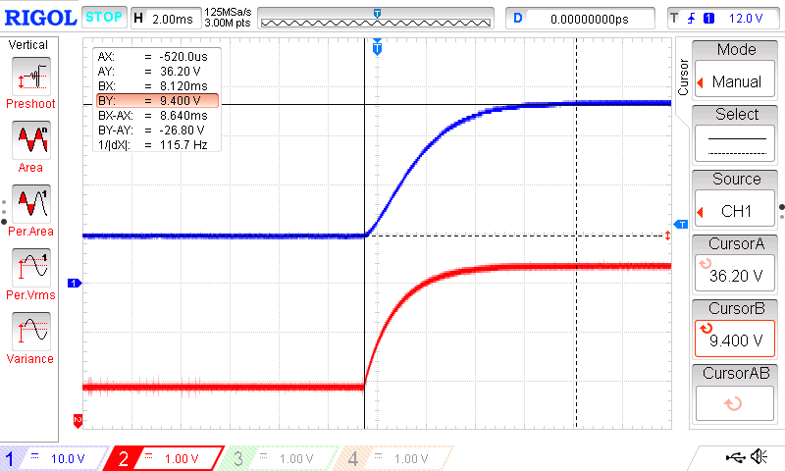

4‑17. ábra D/A átalakító (piros) feszültségének hatása a detektor feszültségre (kék)

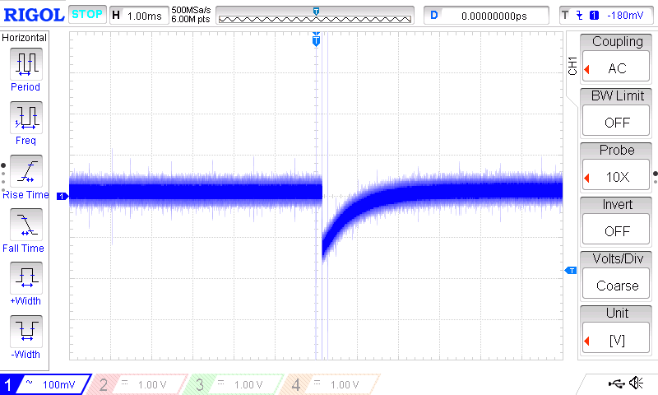

4‑18. ábra Kimeneti feszültség 12 mA terhelés hatására

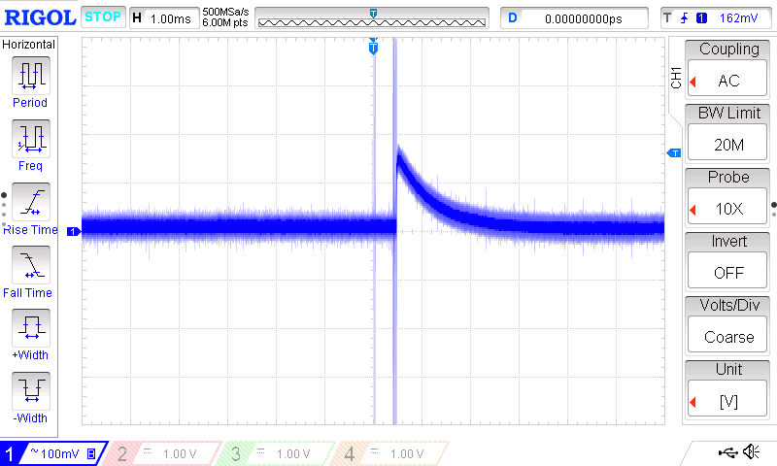

4‑19. ábra Kimeneti feszültség a 12 mA terhelés megszűnésekor

4‑17. ábra látható, hogy a szimulációnak megfelelően nincsen túllendülés. Érdekesség, viszont, hogy a D/A átalakító által kiadott feszültség is lassan változik nem egységugrás jellegű. Ennek oka, hogy hibajel erősítőhöz közel egy RC szűrő lett elhelyezve, így akadályozva meg, hogy az esetleges zajok a detektor tápfeszültségre hatással legyenek.

4‑18. ábra és a 4‑19. ábra látható, hogy a szimulációhoz képest a feszültség betörés és túllövés amplitúdója meghaladja a szimulációban látottakat. Ennek elsődleges oka, hogy itt nagyobb (12mA) árammal terheltem meg a kimenetet. Megfigyelhető, viszont a kimeneten jelentős zaj. Ennek forrása lehet a boost konverter, lehet maga az osszcilloszkóp mérőfeje és kábelezése által összeszedett, valamint a tesztelés során akkumulátor helyett használt labortápegység is. Meglátásom szerint a detektor kártyán elhelyezett plusz szűrőelemekkel a kapcsolás teljesíti a megkívánt feltételeket.

## Analóg bemeneti fokozat

A bementi fokozat feladata a SiPM-től érkező impulzusok erősítése és jelformálása annak érdekében, hogy a mikrovezérlő A/D átalakítója az impulzusok amplitúdóját képes legyen megmérni.

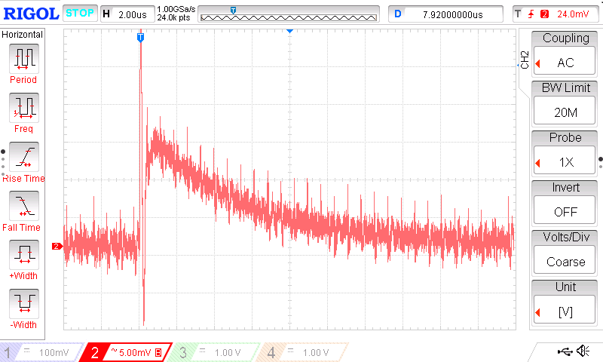

4‑20. ábra SiPM kimenete 50R ellenálláson

Az ábrán látható, hogy az impulzusok amplitúdója és szélessége nem teszi lehetővé, hogy a mikrovezérlő A/D átalakítójával meg lehessen mérni. Egy gyorsabb A/D átalakítóval elég lenne csak a jelet erősíteni, viszont a külső A/D átalakító nagy komplexitást vinne a rendszerbe. Ezért az impulzusokat egy erre szolgáló áramkör segítségével el fogom nyújtani. Az SiPM kimenete és a bemeneti fokozat egymással AC csatolásban lesz (ofszet minimalizálása érdekében), ezért a nagyobb impulzusszámoknál szükséges az alapszint elcsúszást kompenzálni. **HIVATKOZÁS ELCSÚSZÁS**

Ezek alapján a bementi fokozat az alábbi három fő komponensből fog állni:

* Előerősítő
* Alapszint helyreállító
* Csúcsdetektor



4‑21. ábra Analóg bemeneti fokozat részegységei

### Töltésérzékeny előerősítő

Az SiPM kimenete áram jellegű mennyiség, hogy ezt a mikrovezérlővel megmérhessük, feszültséggé kell alakítanunk. Erre ebben az alkalmazásban két lehetőség jöhet szóba. Ezen megoldások előnyeit az alábbi táblázatban foglaltam össze:

|  |  |  |
| --- | --- | --- |
|  | Transzimpedancia erősítő | Ellenállás |
| Kis áramokra való érzékenység | Magas | Alacsony |
| Feszültségesés | Nincs | Van |
| Komplexitás | Magas | Alacsony |
| Ár | Magas | Alacsony |

A Transzimpedancia erősítő jobb választás kis áramok mérésére (fotodiódák, precíziós áramköröknél), ahol nagy érzékenység szükséges feszültségesés nélkül. [19]

#### Terv

A hasznos jelhez képest nagy ofszet áram miatt a bemeneten egy 1uF-os kapacitás kapott helyet, így csak a hasznos jel jut el a transzimpedancia erősítőhöz. A transzimpedancia erősítő kiválasztásnál fontos volt a minél nagyobb sávszélesség, a nagy Slew Rate, a kis bias áram és a kis ofszet feszültség. Ezek alapján az OPA814-et választottam ami a már előző projketben használt OPA656 továbbfejlesztése.[20]

|  |  |
| --- | --- |
| Sávszélesség (G = 1V/V) | 600 MHz |
| Slew Rate | 750 V/us |
| Bias áram | 2 pA |
| Ofszet feszültség | 250 uV |

A transzimpedancia erősítő kimenetén található jelnek az amplitúdója érdekes számunkra, viszont a gyors felfutás után egy lassú lecsengés tapasztalható, amennyiben egy következő γ-fotont érzékel az eszközünk, akkor az új impulzus erre a lassan lecsengő jelre ül rá így meghamisítva a mérési eredményt. A megoldás, hogy egy felüláteresztő szűrő segítségével a lassú lecsengő részt eltüntetjük.

A felüláteresztő szűrő egy ellenállással lett kiegészítve, ennek feladata a pólus/zérus kompenzáció. Amennyiben nincs kompenzáció vagy értéke túl nagy az jel alálövéséhez vagy lassabb lecsengéséhez vezetne. A megfelelő értékű kompenzálást az alábbi egyenlet segítségével határozhatjuk meg:

$$R_{P/Z}=R_{f}∙\frac{C_{f}}{C_{in }}$$

Ebben az esetben a kapcsolási rajzon ezek az alábbi alkatrészeknek feleltethetőek meg:

$$R_{10}=R_{6}∙\frac{C_{3}}{C_{4}}$$

$$100kΩ∙\frac{470pF}{1nF}=47kΩ$$

Ezt követően egy nem invertáló erősítő segítségével erősítem a jelet, hogy a következő fokozat számára elég nagy legyen a jelszint. A neminvertáló erősítőnek egy LT1806 típusú precíziós műveleti erősítőt használtam, ennek hasonlóan az OPA814-hez nagy sávszélességgel és Slew Rate-el rendelkezik, viszont az ofszet feszültség és a bias áram, ennél fokozatnál már nem kritikus.[21]



4‑22. ábra Töltésérzékeny előerősítő

#### Szimuláció



4‑23. ábra Előerősítő szimulációja

#### Mérési eredmények

### Alapszint helyreállító áramkör

Mivel a töltésérzékeny előerősítőben két helyen is alkalmaztam AC csatolást, így szükséges egy alapszint helyreállító áramkört terveznünk. Erre azért van szükség, mivel nagy számlálási aránynál az alapszint elkezd eltolódni, ahogy azt az alábbi ábra mutatja.

|  |  |
| --- | --- |
|  |  |

4‑24. ábra Alapszint elcsúszás [22]

Ez az eltolódás a spektrum „szétkenődéséhez” vezet, ez megakadályozza, hogy a felvett spektrumból hasznos információkat nyerjünk ki.

#### Terv

Meglepő módon az alapszint elcsúszás mint jelenség a nukleáris méréstechnikában kap kiemelet figyelmet. Hosszas kutatás után számos megoldást találtam az interneten az egyszerűbbektől az egészen bonyolultabbakig. Megvalósításra a „gyors” BLR kapcsolást választottam, mivel gyors és hőmérsékletfüggése minimális. A szimulációs eredmények alapján pedig működőképes kapcsolás.[24][25]



4‑25. ábra Alapszint helyreállító áramkör

#### Szimuláció



4‑26. ábra Alapszinthelyreállító működése



4‑27. ábra Alapszint helyreállító válasza változó számlálási arányara

#### Mérési eredmények

### Csúcsdetektor

Az alapszint helyreállítása után már csak a jel amplitúdóját kell megmérni. Ahhoz, hogy ezt a választott mikrovezérlővel megtehessük, el kell nyújtani a jel csúcsát. Erre egy analóg csúcsdetektor áramkört fogok alkalmazni.

#### Terv

Amikor a bemenet pozitív, a D2 fordított előfeszítésű, a D3 előrefelé előfeszített, és az R7 visszacsatoló ellenállásban nem folyik áram. A kimeneti feszültség ezért követi a bemeneti feszültséget, mivel a külső visszacsatolási hurok az U1 bemeneteit virtuális rövidzárlatba (V+ = V-) hajtja. A kimeneti feszültség követi a C5 kondenzátoron lévő feszültséget, mert az U2 feszültségkövetőnek van konfigurálva. A C5-et az U1 kimeneti árama tölti fel erre a feszültségre a D3-n keresztül. Ez az állapot mindaddig tart, amíg a bemeneti feszültség pozitív és növekszik. Az áramkör állapotot vált, amikor a bemeneti feszültség csökken. A D3 fordított előfeszítésű, amikor a bemeneti feszültség csökken, mert az U1 kimenete (a D3 anódja) a D3 katódfeszültsége alá esik, amely megegyezik a C5-en tárolt korábbi csúcsfeszültséggel. A külső visszacsatolási hurok ebben az állapotban megszakad, és az U1 kimenete megpróbál a negatív sínfeszültségre pattanni. A D2 ebben az állapotban előrefelé van előfeszítve, és helyi visszacsatolást biztosít az U1-nek, amely a D3 anódját egy dióda cseppel a bemeneti feszültség alá szorítja. A tartási állapotot addig tartják fenn, amíg a bemeneti feszültség nem lépi túl a kondenzátor feszültségét, amely megegyezik a kimeneti feszültséggel.. A kimeneti feszültség nem változhat gyorsabban, mint a C5 feltöltése. A C5 feltöltésének sebességét az U1 rövidzárlatos kimeneti áram, a D3 előremenő feszültségesése, a D3 kommutációs sebessége korlátozza.[23]

A csúcsdetektor alaphelyzetbe való állítása érdekében egy a kondenzátorral párhuzamosan egy FET került elhelyezésre. Ennek a feladata, hogy az A/D konverzió elvégzése után kisüsse C5 kondenzátort. Ahhoz, hogy meg tudjuk állapítani, hogy mikor van szükség a konverzió elkezdésére egy komparátor is elhelyezésre került. Amennyiben a feszültség 100 mV fölé emelkedik, akkor a komparátor jelzést küld a mikrovezérlő felé, ami elindítja az A/D átalakítást, majd alaphelyzetbe állítja a csúcsdetektort.



4‑28. ábra Csúcsdetektor kapcsolási rajza

#### Szimuláció



4‑29. ábra Csúcsdetektor működésének szimulációja

#### Mérési eredmények

## Be- és kikapcsolást vezérlő áramkör

Ennek az áramköri egységnek a feladata, hogy egy gomb nyomva tartásának hatására bekapcsolja, valamint bekapcsolt állapotban a hosszú nyomva tartás hatására kikapcsolja az eszközt, minimális fogyasztás mellett.

### Terv

Az áramkör működése a következő: A nyomógomb folyamatos nyomva tartásával a kondenzátort kisütjük, egy bizonyos feszültség szint elérése után a Schmitt trigger áramkör átbillen. Ez a jel egy újabb késleltető blokkon keresztül jut el egy D flip flop órajel bemenetére, ahol az impulzus hatására a D flip flop bemenete mintavételezi a saját negált kimenetét. Így minden egyes felfutó élnél a kimeneti jel invertálódik. Ezt a jelet felhasználhatjuk az akkumulátor feszültség csatlakoztatásához/megszakításához a többi főáramköri elem felé. Mivel az akkumulátor feszültsége meghaladja a standard logikai feszültség szinteket, így egy kis önfogyasztású LDO is beépítésre került.

|  |  |  |
| --- | --- | --- |
| Név | Megnevezés | Adatlap szerinti fogyasztás |
| 2xSN74AHC1G14DBVR | Schmitt trigger | 20uA |
| SN74LVC2G74DCUR | D flip flop | 10uA |
| NCV8711ASN330T1G | LDO stabilizátor | 3uA |
| **Becsült fogyasztás.** |  | **33uA** |

Ezzel a merítőárammal egy-egy cellás 2500mAh akkumulátor lemerítése több mint 8 évig tartana, így a tervezési feltételeknek megfelel a kidolgozott áramkör.



4‑30. ábra Be- és kikapcsolást vezérlő áramkör kapcsolási rajza

### Mérési eredmények



4‑31. ábra Felvett áram vs bemeneti feszültség



4‑32. ábra Felvett áram vs hőmérséklet

A mérésekből látható, hogy a becsült áramfelvételnél jobban teljesít az áramkör a -10°C és +60°C-os tartományban mint a becsült érték, így kijelenthető, hogy ennek a részegységnek a tervezése a fogyasztás minimális szinten tartásában sikeres volt.

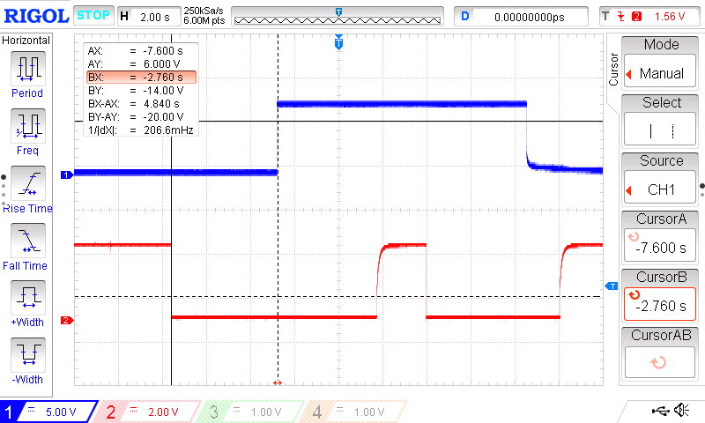

4‑33. ábra Be- és kikapcsolás vezérlő működése   
(kék=rendszer feszültség, piros=gomb által kapcsolt pont)

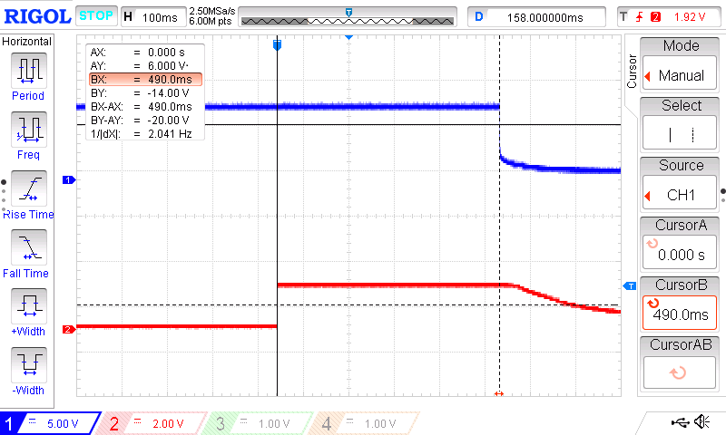

4‑34. ábra Kikacsolás előtti jelzés a mikrovezérlő felé  
(kék= rendszer feszültség, piros = mikrovezérlő által figyelt jel)

A mért ábrákból jól látszik, hogy sikerült a tervezés során támasztott követelményeket elérni. A gomb folyamatos 5 másodperces nyomva tartása után tudjuk az eszközt ki és bekapcsolni, így elkerülve a véletlen be- és kikapcsolást. Valamint az áramkör 500 milliszekundummal a kikapcsolás előtt jelzést küld a mikrovezérlőnek, így biztosítva, hogy elegendő idő maradjon az adatok mentésére.

## Digitális áramköri elemek

Ebben a fejezetben kerülnek bemutatásra a főbb digitális elektronikai komponensek valamint azok egymáshoz illesztése, kitérve a különböző nagysebességű buszoknál használt tervezési megoldásokra (impedance matching, delay matching).

### Mikrovezérlő

A mikrovezérlő kiválasztása a projekt talán egyik legnagyobb körültekintést igénylő része, mivel egy esetleges rossz paraméterű vezérlő választása az egész fejlesztést akadályozhatja.

#### Mikrokontroller kiválasztása

A mikrokontroller választásnál alapvető szempont a szükséges memória mennyisége. A memória használat mértékét célszerű még a kiválasztás előtt megbecsülni, jóllehet nem tudhatjuk pontosan mennyi memória fog kelleni de a nagyságrendeket megbecsülve, kellő ráhagyással elkerülhetőek a kellemetlen meglepetések. Ebben az esetben a két legnagyobb memóriahasználó a mintatároló, valamint a kijelző lesz. A kijelzőnél feltételezzük, hogy a felbontása maximum 320x240 pixel és a képpont formátuma RGB565(5 bit piros, 6 bit zöld, 5 bit kék). Ezen adatokból az alábbi módon számítható szükséges memória mennyisége:

$$S=\frac{320∙240∙16}{8∙1024}=150 kbyte$$

A mintatároló puffer helyigényét 12 és 14 bites esetekre is kiszámoltam, mégpedig úgy, hogy minden egyes A/D csatornához 4 byte adat tartozik:

$$S_{12bit}=\frac{2^{12}∙4}{1024}=16 kbyte/buffer$$

$$S_{14bit}=\frac{2^{14}∙4}{1024}=64 kbyte/buffer$$

Ahhoz, hogy fejlesztés során a memória ne okozzon gondot olyan mikrovezérlőt kerestem, ahol elég nagy memória áll rendelkezésre. Fontos szempont volt, hogy a mikrovezérlő rendelkezzen legalább 12 bites beépített A/D átalakítóval. További fontos szempont volt, hogy az átalakító konverziós sebessége minél nagyobb legyen, mivel minél nagyobb sebességű annál kisebb lesz a holtideje a rendszerünknek. Mivel a detektor tápfeszültségének szabályzását a referencia feszültségre vezettük vissza, célszerű, hogy a mikrovezérlő tartalmazzon egy D/A átalakítót.

Az eszköz által mért adatok megjelenítését egy TFT kijelzővel fogom megoldani. Ezeket a kis felbontású (240x320 px) kijelzőket általánosságban vagy soros SPI vagy párhuzamos 8080/6800 interfészeken keresztül lehet vezérelni. Én a párhuzamos interfészt választottam, mivel gyorsabb mint az SPI interfész. Hátránya viszont, hogy huzalozástechnikailag nehezebb a megvalósítás. A ma kereskedelmi forgalomban kapható nagyteljesítményű mikrovezérlők nagy része rendelkezik olyan memóriavezérlő áramkörökkel amik rendelkeznek akkora flexibilitással amik képessé teszik őket kijelzők vezérlésére is. Ezért a mikrovezérlő kiválasztásánál egy ilyen periféria megléte is kívánatos volt. Az eszköznek a mért adatok tárolásáról is gondoskodnia kell. Ezt a legpraktikusabban egy SD kártya illesztésével tudjuk megvalósítani. Ehhez egy SDMMC vagy SDIO interfész megléte kívánatos. A PC-vel való kommunikáció feltétele, hogy a mikrovezérlő képes legyen USB kapcsolat kezelésére. Ez elérhető USB soros port átalakító segítségével, valamint dedikált USB perifériával is. Én az utóbbit részesítettem előnyben költség és helymegtakarítási szempontok miatt. Manapság már szinte az összes nagyobb félvezető gyártó vállalat (Microchip, Infineon, Texas Instruments, NXP, ST, SiLabs) kínál valamilyen fajta mikrovezérlőt. Én az ST termékei között kezdtem meg a keresést, mivel ezekkel a vezérlőkkel már jó tapasztaltom volt. A keresés végén sikerült kiválasztani az STM32U575VGT6Q típusú vezérlőt, ami az alábbi paraméterekkel rendelkezik:[26]

|  |  |
| --- | --- |
| Architektúra | Cortex-M33 |
| RAM | 786 kB |
| FLASH | 1024 kB |
| A/D bitszám | 1 darab 14 bites, 2 darab 12 bites |
| D/A bitszám | 1 darab 12 bites |
| Kijelző vezérlő interfész | FSMC |
| SD kártya vezérlő | SDMMC |
| USB | Full Speed |

1. táblázat Mikrokontroller adatai[26]

#### Mikrovezérlő bekötése

A mikrovezérlő rendelkezik egy beépített kapcsolóüzemű tápegységgel, amivel a processzor mag feszültségét állítja elő, ezáltal növelni lehet az órajel frekvenciáját és csökkenteni a disszipációt. A megfelelő tápellátás biztosítása érdekében 12 darab hidegítő kondenzátort (100nF és 10uF) helyeztem el közel a mikrokontroller táp bemeneteihez, így minimalizálva a parazita induktivitást ami hirtelen megnövekedett áramfelvételnél a tápfeszültség beeséséhez vezetne. Az RTC tápellátását egy gombelem segítségével biztosítottam. A mikrovezérlő nagysebességű kimeneteihez (FSMC,SDIO,SPI) közel 22R értékű ellenállásokat helyeztem el. Ennek szerepe, hogy a tápvonal szempontjából a buszmeghajtó áramkör 50R körüli hullámimpedanciával rendelkezzen így minimalizálva az esetleges reflexiókat amik szélsőséges esetben a buszon lévő áramkörök tönkremeneteléhez vezethetnek. [33]



4‑35. ábra Mikrokontroller kapcsolási rajza

### Külső memória illesztés

A mikrovezérlő csak FLASH nem felejtő memóriával rendelkezik, ez a memória 128 darab 8 kByte méretű lapra van felosztva. Elméletben és gyakorlatilag is megoldható, hogy az egyik lapon tároljuk a felhasználói és kalibrációs adatokat, viszont ez a megoldás pazarló, valamint a FLASH újra írhatósága is korlátozott. Valamint a detektor áramkörnek is kell a saját jellemzőit hordoznia, így elengedhetetlen, hogy külső memóriát használjak. A kiválasztás során fontos, volt, hogy valamilyen egyszerű soros interfészen lehessen írni és olvasni az adatokat. Ezek alapján az ST által gyártott M24C02 memóriát választottam. Ez egy I2C buszon keresztül használható 256 byte méretű EEPROM memória. Ebből a memóriából egy készülék két darabot tartalmaz, egyet a fő kártyán (felhasználói beállítások tárolása), valamint egy a detektor kártyán (detektorra jellemző kalibrációs adatok tárolása).[34]

|  |  |
| --- | --- |
| Tápfeszültség | 1.7V – 5.5V |
| Interfész | I2C (1 MHz) |
| Memória mérete | 256 byte (16 byte lapméret) |
| Maximális írási ciklusok száma @ 25°C | 4 millió |
| Adat megtartás @ 105°C | >50 év |

4‑36. ábra MC24C02 adatai

Mivel két memória lesz egyidejűleg a rendszerben, ezért gondoskodnunk kell róla, hogy a két áramkör címe egymástól különbözzék. Ezt a E0 lábra helyezett logikai magas értékkel lehet kontrollálni, így egy 0R ellenállás segítségével ültetési opcióként lehet a címet változtatni..



4‑37. ábra MC24C02 kapcsolási rajz

### Periféria illesztés

A készüléken 3 fajta periféria található meg. Ebből a kijelzővel bonyolultsága miatt a külön fejezetben fogok foglalkozni. A bemenetet gombok fogják biztosítani. Lehetőség lett volna a érintőképernyős kijelzőt választani, viszont az alkalmazás jellegéből adódóan a fizikai gombokat praktikusabb megoldásnak gondoltam. A gombok fóliatasztatúra segítségével kerülnek megvalósításra (lásd. Fóliatasztatúra tervezése). Ebben a fejezetben, viszont egyszerűen elég egy egyszerű nyomógombnak feltételeznünk a tasztatúrát. Két megvalósítási mód közül választhatunk: a gomb vagy a földre húzza a mikrovezérlő bemenetét, vagy pedig tápfeszültségre. Mindkét esetben egy fel- vagy lehúzó ellenállást be kell iktatni. A mikrovezérlőn mindkettő beállítható, így plusz alkatrészt nem igényel egyik megvalósítás sem. Mivel a be- és kikapcsolás vezérlésnél a földre húzunk, ezért a többi gombnál is így tettem. A tasztatúrához egy 10 pines szalagkábel segítségével csatlakozok.

A készülék nem csak vizuális, hanem audió kimennettel is rendelkezni fog. Ezt egy egyszerű fix frekvenciájú piezo buzzer fogja biztosítani. A piezot egy FET segítségével fogom kapcsolni így szabályozva annak hangerejét.



4‑38. ábra Periféria illesztés kapcsolási rajza

### Kijelző

Az eszköz hordozhatóságának egyik eleme, hogy segédberendezések nélkül is használható legyen a terepen, így elengedhetetlen valamilyen kijelzővel felszerelni.

#### Kijelző kiválasztása

Mivel sok mért adatot kell megjeleníteni (grafikon, aktuális dózisegyenérték, egyéb rendszeradatok), egy viszonylag a készülék méretéhez képest nagy méretű és felbontású kijelző kiválasztását tűztem ki célul. Fontos szempont, hogy a kijelző fényereje minél nagyobb legyen így biztosítva, hogy változó fényviszonyok mellett is olvashatóak maradjanak az adatok. Az utolsó szempont pedig, hogy párhuzamos porton keresztül lehessen vezérelni. Sajnálatos módon ezen kijelző modulokból abban az árkategóriában amiben én kerestem kevés kijelző közül lehetett válogatni így kompromisszumokat kellett tenni főleg a fényerő tekintetében. A kiválasztott kijelző az EastRising által gyártott ER-TFT032IPS-3.2-4334 típus lett.

|  |  |
| --- | --- |
| Átló méret | 3.2 inch |
| Felbontás | 240x320 |
| Kijelző vezérlő | ST7789V2 |
| Interfész | 16 bites párhuzamos |
| Panel típusa | IPS |
| Fényerő | 280cd/m2 |

4‑39. ábra Kijelző fontosabb adatai[27]

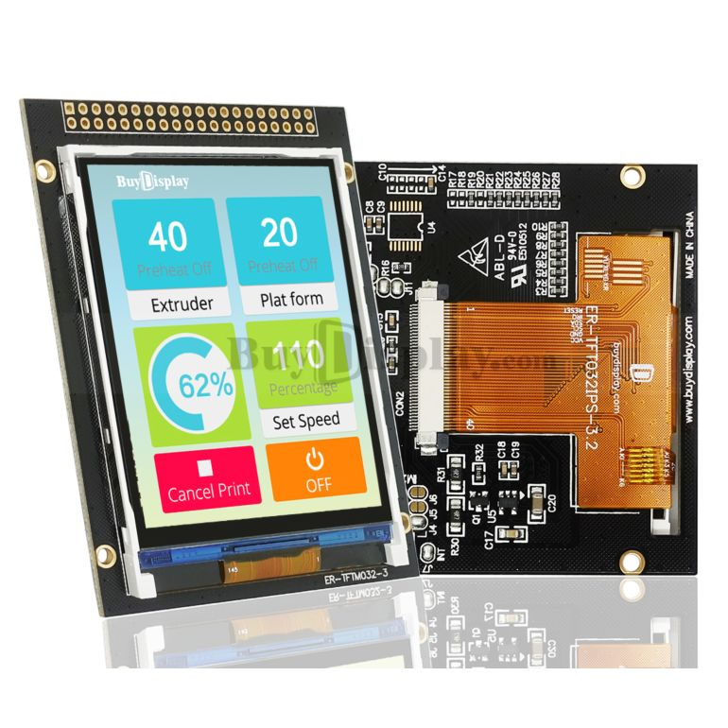

4‑40. ábra ER-TFT032IPS-3.2-4334 kijelző[27]

#### Kijelző bekötése

A kijelző mikrovezérlőhöz való csatlakoztatása párhuzamos interfészen keresztül történt. Ahhoz, hogy a nagysebességű adatátvitel működése jó legyen, valamint a többi áramköri részt se zavarja az alábbi intézkedéseket tettem:

* Adatvonalak 50Ω-ra való illesztése
* Adatvonalak hosszkülönbségének 100 mil-ben való maximalizálása
* 22Ω-os ellenállások elhelyezése mikrovezérlőhöz közel

Az FSMC vezérlőhöz való illesztést az ST által biztosított kapcsolási rajzok és ajánlások segítségével tudtam megtervezni A párhuzamos porton kívül a kapcsolási rajzon látható, hogy SPI busz is bekötésre került, erre azért volt szükség, mivel a kijelzőn található egy SD kártya foglalat, amit fel fogok használni grafikai elemek tárolására. [28][29]



4‑41. ábra Kijelző bekötése

### SD kártya illesztése

Az SD kártya illesztéséhez SDMMC interfészt használtam. Ez az interfész 4 darab adat, 1 darab command és egy darab órajel vezetéket tartalmaz. Mivel ez a busz is nagysebességű hasonlóan a párhuzamos buszhoz, itt is az ott alkalmazott intézkedéseket tettem meg. [29]



4‑42. ábra SD kártya bekötése

Ezen felül az SD kártyának külön tápstruktúrát hoztam létre egy ferrittel és pár nagyértékű puffer kondenzátorral, mivel írás és olvasás során az SD kártya igen nagy (akár 100 mA) nagyságú nagyfrekvenciás áramokat vehet fel ami miatt jelentős zaj jelentkezhet a tápvonalakon.



4‑43. ábra SD kártya tápellátását szűrő passzív elemek

### USB kommunikáció illesztése

Mivel a mikrovezérlő képes a natív USB kommunikációra, ezért ennek részegységnek a kapcsolási rajza egyszerű, viszont pár alkatrészre itt is szükségünk van. Valamint a nyomtatott áramkörön az USB vonalakat 90Ω-os hullámimpedanciával differenciálisan kell vezetni a legjobb teljesítmény elérése érdekében. [29]



4‑44. ábra USB csatlakozó és védelmek bekötése

Az egyetlen probléma, hogy az USB adatvonalait az akkumulátor töltő áramkör is használja, hogy meg tudja állapítani a maximális töltőáramot. Szerencsére ez az USB kábel csatlakoztatásától számított 1 másodpercen belül befejeződik, így ezek után használhatjuk a mikrovezérlővel a buszt. Sajnálatos módon viszont nem lehet a két eszközt rákötni az USB buszra, ezért valamilyen multiplexert kell alkalmaznunk. Erre számos megoldás létezik, én a Texas által gyártott TS3USB30EDGSR típust választottam.[30]



4‑45. ábra USB multiplexer bekötése

## Detektorkártya tervezése

### Terv

A detektor kártyán 4 fő komponens kap helyet. Ezek a SiPM, egy EEPROM, egy NTC ellenállás valamint egy csatlakozó. A szcintillátorból kilépő fotonok detektálására aOnsemi által gyártott MFC60035 típusú SiPM-et választottam (lásd. Detektor kiválasztása). Az SiPM tápfeszültségét a gyártói ajánlásoknak megfelelően két RC szűrővel szűrtem meg. [35][36]

A detektor hőmérsékletének mérésére egy NTC ellenállást helyeztem el a nyomtatott áramkör ellentétes oldalán. Az EEPROM kapcsolási rajza megegyezik Külső memória illesztésfejezetben használttal.

Csatlakozónak egy 2.54 mm rasztertávolságú SMD tüskesort használtam, mechanikai stabilitást figyelembe véve előnyösebb lett volna, ha furatszerelt megoldást választok, viszont így az SiPM és a szcintillátor csatlakoztatása okozott volna problémát. A mechanikai erőkből adódóan a forrasztás az idők során könnyen elfáradhat, így a burkolat tervezése során gondoskodni kell arról, hogy ne a tüskesor legyen a teherviselő elem. Fontos tervezési követelmény volt, hogy minél jobban megakadályozzam, hogy a fény eljusson az SiPM-be. Ezért ez a kártya fekete forrasztásgátló lakkot kapott, valamint 4 rétegesre lett tervezve (ezt ezen kívül más nem indokolja), valamint ezen rétegeket a réz nagy részét meghagytam még egy védelmi vonalat képezve a külső fény előtt.



4‑46. ábra Detektor kártya kapcsolási rajza

### Mérési eredmények

## Fóliatasztatúra tervezése

Mivel a készüléket terepen történő használatra is fel kell készíteni, így nem elégséges, hogy csak PC-n keresztüli vezérlést alkalmazunk. A felhasználás jellegéből adódóan egyszerű nyomógombokra lesz csak szükségünk, bonyolultabb elemekre (enkóder, potenciométer, stb) nem. Úgy döntöttem, hogy gombokat fóliatasztatúra segítségével valósítom meg.

Magának a tasztatúrának a felépítését a következő ábra szemlélteti:

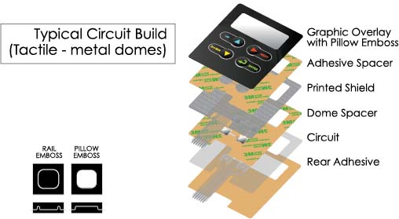

4‑47. ábra Fóliatasztatúra felépítése [31]

A kapcsolási mechanizmust pedig alábbi ábrán lehet látni:

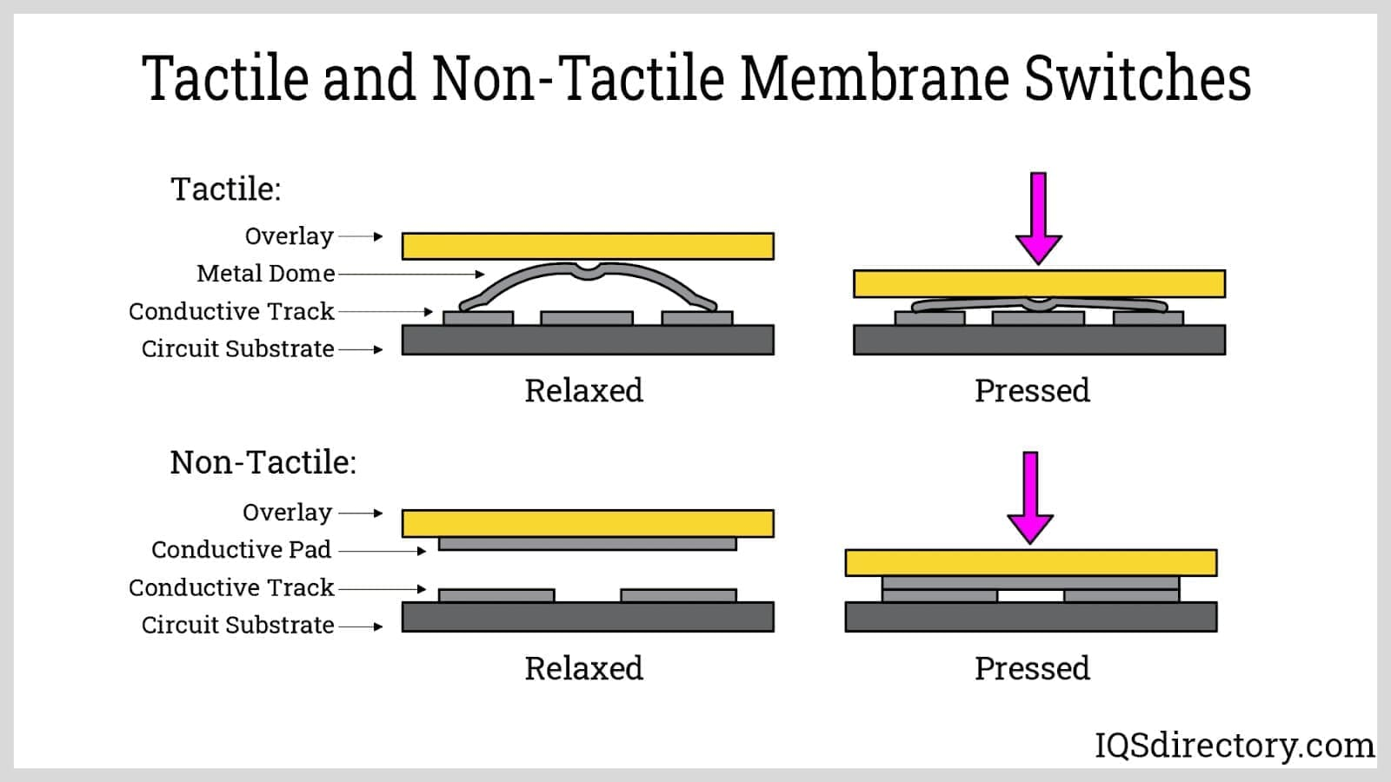

4‑48. ábra Fóliatasztatúra kapcsolási mechanizmusa[32]

A tervezés megkezdésekor a kilenc gombot éreztem szükségesnek a feladat megvalósításához:

* 1 darab be- és kikapcsoló gomb
* 3 darab általános célú gomb (beállítások, memória, vissza)
* 5 darab vezérlő gomb (fel, le, jobbra, balra, OK)

Ahhoz, hogy a tasztatúrát össze lehessen illeszteni a PCB-vel, majd azt a kellő méretre vágni a nyomtatott áramkörnek vékonynak kell lennie. A tartósság érdekében pedig a kontaktus felületeket ENIG bevonattal kell ellátni. Mivel a vékony ENIG bevonatú merev (FR-4 hordozó) nyomtatott áramköri lapok drágák, ezért az olcsóbb flexibilis verziót választottam. A gombok elhelyezése után megkezdtem a grafikus felület megtervezését. Ezt a CorelDraw szoftver segítségével tettem meg de bármilyen vektorgrafikus képszerkesztő program megfelel a célnak.

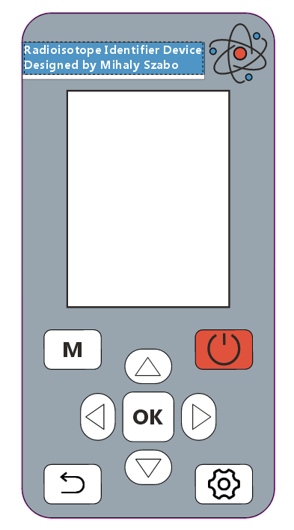

4‑49. ábra Fóliatasztatúra terv

# Szoftver

Ebben a fejezetben mutatom a feladat megoldásához készített szoftvert. Maga a szoftver két nagyobb komponensből fog állni amik különböző feladatokat látnak el. Ezek a komponensek és feladataik a következők:

* + Beágyazott szoftver
    - Detektorból érkező impulzusok mérése és eltárolása
    - Periféria kezelés
    - Mért adatok kiírása SD kártyára
    - Kommunikáció a PC-vel USB kapcsolaton keresztül
    - Izotópmeghatározás
  + PC-n futó szoftver
    - Kommunikáció az eszközzel
    - Fogadott adatok mentése további feldolgozás céljából
    - Meghatározott időintervallumonként pillanatkép készítése a spektrumról
    - A mért spektrum megjelenítése

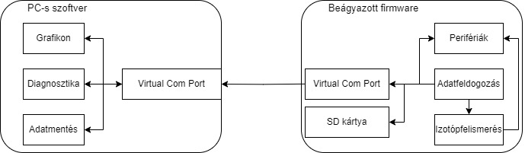

5‑1. ábra Szoftverkomponensek kapcsolata

## Beágyazott szoftver

### Felépítés

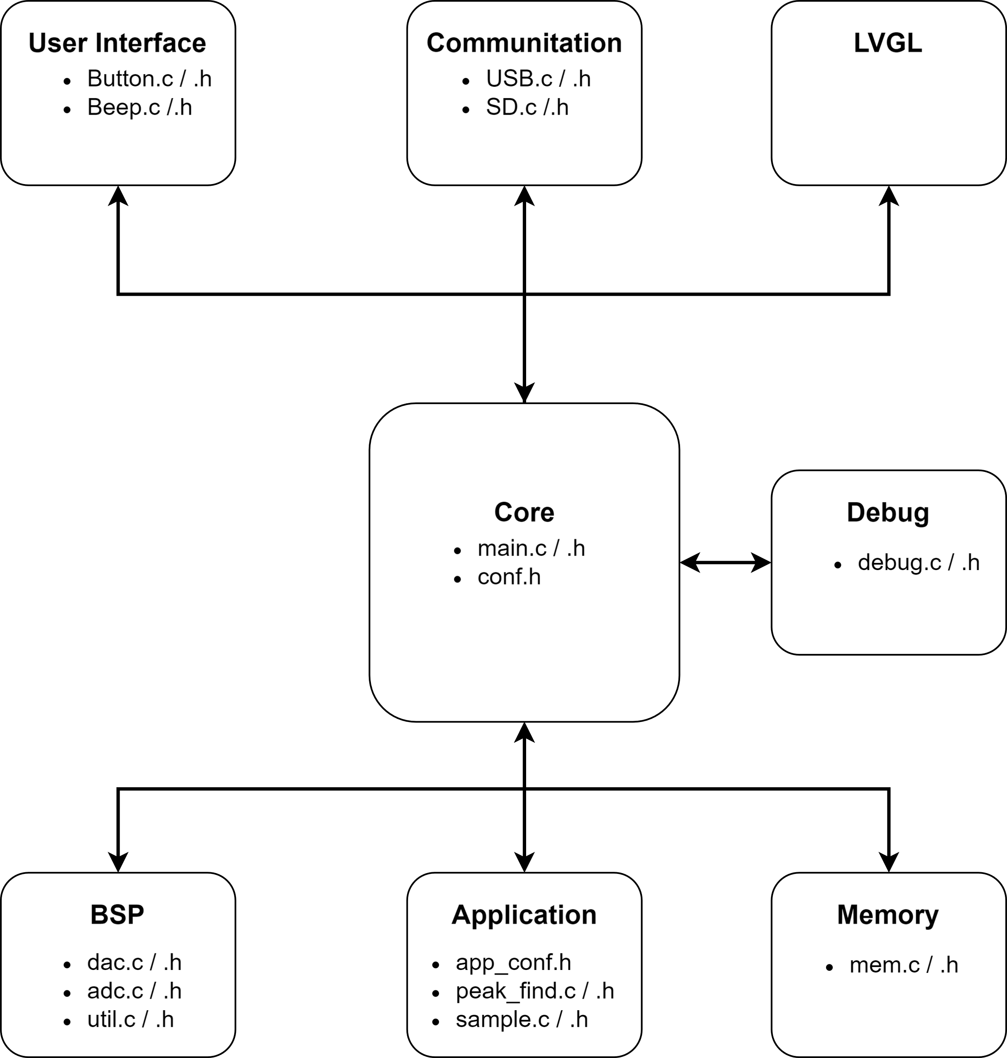

5‑2. ábra Szoftver komponensek hierarchiai kapcsolata

### LVGL

### Peak Detection

### Kommunikáció

## PC alkalmazás

Az alkalmazás feladata az eszközről érkezett adatok mentése és megjelenítése a felhasználó számára így könnyítve meg a mérések elvégzését. Az alkalazást Python nyelven írtam meg annak sokoldalúsága és egyszerűsége miatt.

### Felépítés

Az alkalmazás 2 fő komponensből áll, egy inicializáló programból és a főprogramból. Az inicializáló program felel azért, hogy a főprogram által használt összes modul telepítve legyen. Mivel a Python programokra jellemző parancssoros indítás nem felhasználó barát, ezért egy batch szkriptet is készítettem, amivel az inicializáló és főprogram parancssor használata nélkül indítható.

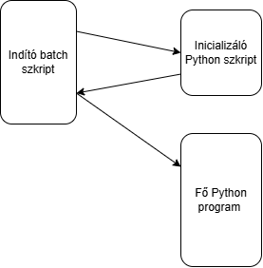

5‑3. ábra PC-s alkalmazás felépítése

### Indító script

Az indító script egy egyszerű batch szkript ami futtatja az inícializáló programot (setup.py), majd elindítja a főprogramot (RadSpectra.py).

@echo off

python3 setup.py

if %ERRORLEVEL%==1 ( python3 RadSpectra.py )

else (echo "An error occured in setup...")

### Inicializáló program

Az inicializáló program egy listában tárolja a főprogram függőségeit és a lista alapján ellenőrzi, hogy fel vannak-e telepítve a számítógépre. Amennyiben nincsenek akkor a pip install cmd parancs segítségével telepíti azokat.

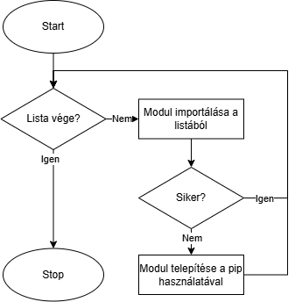

5‑4. ábra Az inicializáló program folyamatábrája

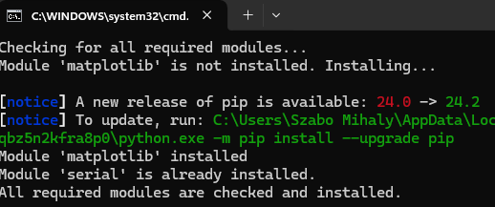

5‑5. ábra Inicializáló program kimenete

A kimeneten látható, hogy a matplotlib modul nem volt feltelepítve, ezt a program a pip segítségével feltelepítette, utána pedig ellenőrizte a serial modult ami telepítve volt a számítógépre.

### Főprogram

A főprogram 3 komponensből áll össze. Ezek a komponensek a soros port kezelő függvény, a periodikus adatmentést lehetővé tevő függvény és a megjelenítést végző függvény. Az első két komponens külön szálakon kerül végrehajtásra, így biztosítva, hogy egyik függvényben való várakozás se akadályozza a többi működését.

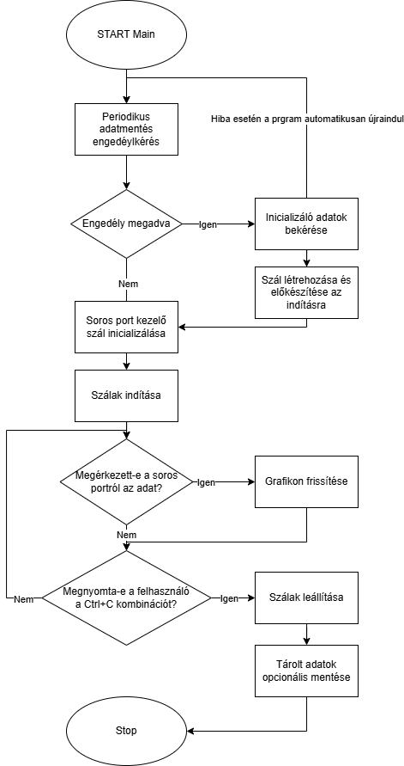

5‑6. ábra A főprogram folyamatábrája

#### Soros kommunikáció

A soros port kezelését egy külön szál végzi. A program indításakor meg kell adni, hogy melyik soros porton keresztül csatlakozunk az eszközhöz. Ehhez a program nemcsak a portok számát, hanem a porthoz tartozó sorozatszámot is megjeleníti, így könnyebb a megfelelő port kiválasztása. A soros portról 4096 adatcsomag beolvasása és feldolgozása után (ez a mikrovezérlő A/D felbontása) a program jelzést küld a megjelenítést vezérlő kódrészletnek, amely lehetővé teszi a grafikon újrarajzolását. A szinkronizáció biztosítása érdekében a egy adatcsomag a csomag sorszámát és magát a hasznos adatot tartalmazza „:”-al elválasztva. Ezenkívül a standard kimenetre időbélyeggel ellátott üzenetet is kiír, így a kommunikáció működése folyamatosan nyomon követhető.

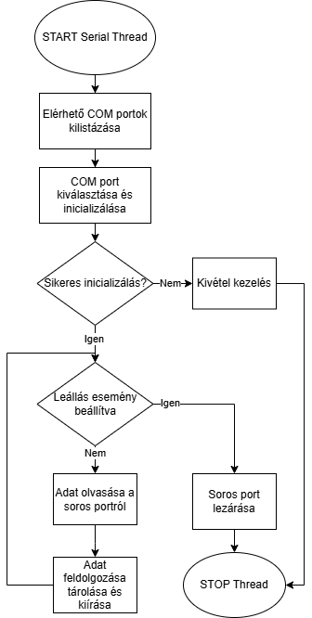

5‑7. ábra Soros port kezelő szál folyamatábrája

#### Periodikus adatmentés

A periodikus adatmentést is egy külön szál végzi. Magára a periodikus mentésre, azért van szükség, hogy utólag könnyebben lehessen a mérési eredményeket feldolgozni és vizualizálni. A program a mentett adatoknak létrehoz egy saját könyvtárat, aminek a nevét a felhasználótól kéri be. Ezen felül a program a periódusidőt is bekéri. Lehetőség van viszont a mód kikapcsolására is ha nem szeretnénk az adatokat menteni.

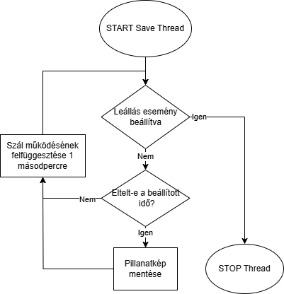

5‑8. ábra Periodikus mentést kezelő szál folyamatábrája

#### Megjelenítés

A megjelenítést a matplotlib modul segítségével oldottam meg.[39]

Ez a szoftverkomponens is külön szálon való futtatást igényelne, viszont grafikus elemek használatatát külön szálon nem ajánlják pythonban. Emiatt a grafikont vezérlő függvényt a main függvényben valósítottam meg. A grafikon frissítése akkor történik meg amikor a soros port kezelő szál felől jelzés érkezik, hogy az adatcsomag megérkezett az eszközről. Ekkor a soros port által használt bufferből megtörténik a grafikon rajzolása.

#### Működés

[KÉPEK A MŰKÖDÉSRŐL]

# Burkolat tervezése

Manapság a 3D nyomtatás mint technológia egyre elterjedőben van. Az utóbbi évek során az iparág folyamatosan fejlődött, így ma már jó minőségű nyomtatókat és alapanyagokat elérhető áron lehet beszerezni. Azért is döntöttem a 3D nyomtatott készülékház mellett, mivel lehetetlen feladatnak éreztem egy olyan ház megtalálását ami kielégíti az igényeket. A tervezéshez szükségünk van egy 3d modellező CAD szoftverre, amivel meg tudjuk tervezni a kinyomtatandó modelleket. CAD szoftvernek a Fusion 360-at választottam, mivel diákoknak ingyenesen elérhető és használat intuitív.[40]

A modell(ek) megtervezése után, azt a 3D nyomtató számára értelmezhető parancsokká kell konvertálni. Ehhez a 3D nyomtató gyártója biztosít egy úgynevezett szeletelő programot. Ebben a programban állíthatunk számos paramétert például a hőmérsékletet, rétegvastagságot, nyomtatás sebességét és még sok más paramétert. Sokféle alapanyagból válogathatunk de manapság a legnépszerűbb anyagok a PLA, ABS és a PETG. Ezen anyagok jellemzőit hasonlítom össze az alábbi táblázatban:

|  |  |  |  |
| --- | --- | --- | --- |
|  | ABS | PLA | PETG |
| Mechanikai strapabíróság | Jó | Közepes | Jó |
| UV ellenálló képesség | Jó | Rossz | Kiváló |
| Felületkezelés | Könnyű | Közepes | Nehéz |
| Nyomtatás nehézsége | Nehéz | Könnyű | Közepes |
| Ár [HUF/kg]ⁿ | 7000 | ~7500 | ~7000-8000 |

6‑1. ábra 3D nyomtatás alapanyagainak összehasonlítása

A készülékház elkészítéséhez PETG-t választottam, mivel csak paraméterben utasítják maguk mögé a két másik alapanyag. A felületkezelést pedig ügyes nyomtatási beállításokkal el lehet hagyni.

## Készülékház

## Detektor burkolat

A detektor burkolatának két fő feladata van. Az első, hogy a szcintillátor és a detektor között biztosítsa az optikai csatolást, a második pedig, hogy meggátolja a környezeti fény eljutását a detektrohoz.

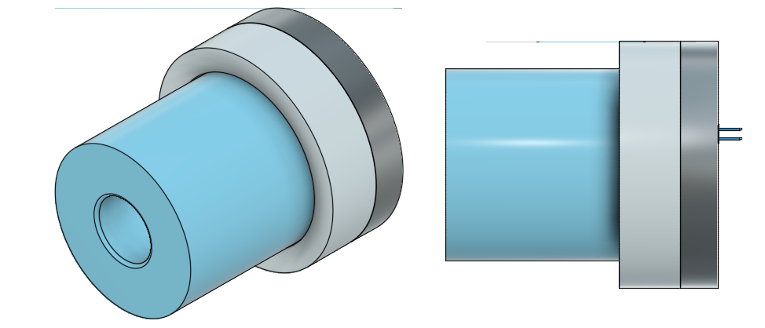

6‑2. ábra Detektor renderelt képe

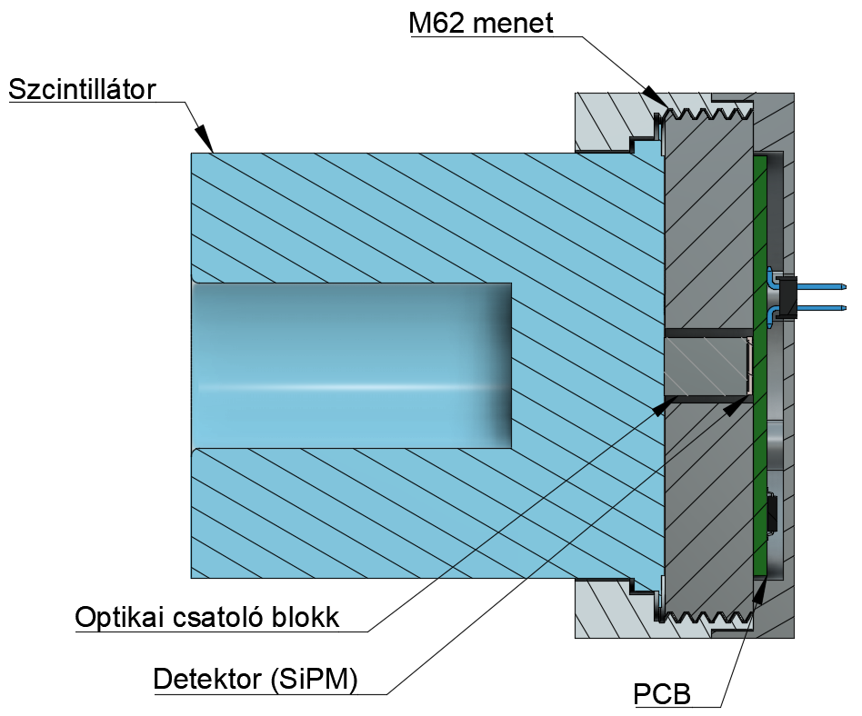

6‑3. ábra Detektor metszet rajza

# Mérési eredmények

## Mérési összeállítás

## Cs137 izotópos mérés

## Co60 izotópos mérés

## Am241 izotópos mérés

## Konklúzió

## Energia kalibráció

# Összefoglalás

Az első félév során sikerült elkészíteni a kapcsolási rajzolatot, valamint sikerült megtervezni a nyomtatott áramkört. Így a vizsgaidőszak alatt elkezdődhet az áramkör gyártása, valamint összeszerelése. A félév során sikerült új, kritikus komponensek tesztelése így csökkentve a hibalehetőségeket.

|  |  |
| --- | --- |
| A képen elektronika, Elektrontechnika, Elektronikus alkatrész, Áramköri elem látható  Automatikusan generált leírás  8‑1. ábra Nyomtatott áramköri terv felülnézete | A képen elektronika, áramkör, Elektronikus alkatrész, Elektrontechnika látható  Automatikusan generált leírás  8‑2. ábra Nyomtatott áramköri terv alulnézete |

Köszönetnyílvánítás

# Utolsó simítások

Miután elkészültünk a dokumentációval, ne felejtsük el a következő lépéseket:

* Kereszthivatkozások frissítése: miután kijelöltük a teljes szöveget (Ctrl+A), nyomjuk meg az F9 billentyűt, és a Word frissíti az összes kereszthivatkozást. Ilyenkor ellenőrizzük, hogy nem jelent-e meg valahol a "Hiba! A könyvjelző nem létezik." szöveg.
* Dokumentum tulajdonságok megadása: a dokumentumhoz tartozó meta adatok kitöltése (szerző, cím, kulcsszavak stb.). Erre való a Dokumentum tulajdonságai panel, mely a Fájl / Információ / Tulajdonságok / Dokumentumpanel megjelenítése úton érhető el.
* Kinézet ellenőrzése PDF-ben: a legjobb teszt a végén, ha PDF-et készítünk a dokumentumból, és azt leellenőrizzük.

Irodalomjegyzék

1. Ionizáló sugárzás  
   <https://hu.wikipedia.org/wiki/Ioniz%C3%A1l%C3%B3_sug%C3%A1rz%C3%A1s>
2. D. Bódizs, Atommagsugárzások méréstechnikái,   
   Budapest, Typotex, 2006, pp. 95-121. ISBN-13:978-963-9664-31-9
3. NaI-Tl-crystals.jpg  
   <https://hu.m.wikipedia.org/wiki/F%C3%A1jl:NaI-Tl-crystals.jpg> (2024.08.17)
4. CsI(Tl) crystal  
   <https://www.shalomeo.com/image/cache/catalog/Scintillators/Scintillation%20Detector%20Assemblies%20(Scintillators+PMT+Electronics)/Natrium-doped%20Cesium%2030-500x400-500x400.jpg>
5. BGO crystal  
   <https://www.ost-photonics.com/wp-content/uploads/2017/06/BGO-BSO-300x210.jpg>
6. LYSO crystal specs  
   <https://luxiumsolutions.com/radiation-detection-scintillators/crystal-scintillators/lyso-scintillation-crystals>
7. LYSO crystal  
   <https://www.ost-photonics.com/wp-content/uploads/2017/07/LYSO-Ce-Scintilltion-Crystal-Cerium-Doped-Lutetium-Yttrium-Silicate-Scintillation-Crystal-LYSO-Ce-Scintillator-Crystal-4mmX4mmX10mm.jpg>
8. PMT felépítése  
   <https://en.wikipedia.org/wiki/Photomultiplier_tube#/media/File:PhotoMultiplierTubeAndScintillator.svg>
9. Detektor hatékonyság számítás   
   <https://luxiumsolutions.com/sites/default/files/2021-09/Efficiency-Calculations-Brochure.pdf>   
   Letöltve (2024.09.26.)
10. BQ25866 2 Cell Li-ion charger <https://www.ti.com/lit/ds/symlink/bq25886.pdf?ts=1716463176615&ref_url=https%253A%252F%252Fwww.ti.com%252Fproduct%252FBQ25886>
11. BQ29209 Battery balancer  
    <https://www.ti.com/lit/ds/symlink/bq29209.pdf?ts=1716536846435&ref_url=https%253A%252F%252Fhu.mouser.com%252F>
12. TPS560430 buck converter  
    <https://www.ti.com/lit/ds/symlink/tps560430.pdf?ts=1716527801150&ref_url=https%253A%252F%252Fwww.ti.com%252Fproduct%252FTPS560430>
13. DCPA10505d-u700 Isolated DC/DC converter  
    <https://www.ti.com/lit/ds/symlink/dcpa10505d.pdf?ts=1716537039060&ref_url=https%253A%252F%252Fhu.mouser.com%252F>
14. TPS7A49 LDO positive voltage regulator  
    <https://www.ti.com/lit/ds/symlink/tps7a49.pdf?ts=1716457743654&ref_url=https%253A%252F%252Fwww.mouser.li%252F>
15. TPS7A30 LDO negative voltage  
    <https://www.ti.com/lit/ds/symlink/tps7a30.pdf?ts=1716536078359&ref_url=https%253A%252F%252Fwww.mouser.ch%252F>
16. REF3333 3.3V voltage reference <https://www.ti.com/lit/ds/symlink/ref3333.pdf?ts=1716454843546>
17. LT3461 boost converter datasheet <https://hu.mouser.com/datasheet/2/609/3461Afa-3123928.pdf>
18. Dr. Balogh Attila , Dr. Hermann Imre,: *Teljesítményátalakítók I. kötet*, <https://www.aut.bme.hu/Upload/Course/VIAUMA20/hallgatoi_jegyzetek/Teljesitmenyatalakitok_I.pdf>   
    Letöltve (2024.05.24)
19. Transimpedance Amplifier  
    <https://www.ti.com/lit/an/sboa268a/sboa268a.pdf>   
    Letöltve (2024.09.22)
20. OPA814 Datasheet  
    <https://www.ti.com/lit/ds/symlink/opa814.pdf>   
    Letöltve (2024.09.22)
21. LT1806 Datasheet  
    <https://www.analog.com/media/en/technical-documentation/data-sheets/18067fc.pdf>   
    Letöltve (2024.09.22)
22. Baselineshift  
    <https://www.cremat.com/CR-210-R0.pdf>  
    Letöltve (2024.09.22)
23. Peak detector  
    <https://www.analog.com/en/resources/technical-articles/ltc6244-high-speed-peak-detector.html>   
    Letöltve (2024.09.22)
24. Base Line Restorer  
    <https://www.sciencedirect.com/science/article/abs/pii/S0168900203018862>   
    Letöltve (2024.09.23)
25. Base Line Restorer schematics  
    <https://www.semanticscholar.org/paper/A-very-simple-baseline-restorer-for-nuclear-Arnaboldi-Pessina/44a661321f4620098c410e3baa7cc77a9c8b24e5>   
    Letöltve (2024.09.23)
26. STM32U575VGT6Q mikrovezérlő   
    <https://www.st.com/en/microcontrollers-microprocessors/stm32u575vg.html>
27. ER-TFT032IPS-3.2-4334 kijelző adatai  
    <https://www.buydisplay.com/3-2-inch-240x320-ips-tft-lcd-module-for-arduino-and-raspberry-pi>
28. “Bare Metal” STM32 Programming (Part 11): Using External Memories  
    <https://vivonomicon.com/2020/07/26/bare-metal-stm32-programming-part-11-using-external-memories/>
29. Layout Design Guide <https://docs.toradex.com/102492-layout-design-guide.pdf>
30. TS3USB30E 2:1 USB multiplexer  
    <https://www.ti.com/lit/ds/symlink/ts3usb30e.pdf?ts=1716453949149&ref_url=https%253A%252F%252Fwww.ti.com%252Fproduct%252FTS3USB30E%253FHQS%253Dti-null-null-verifimanuf_manuf-manu-pf-octopart-wwe>
31. Tasztatúra felépítése  
    <https://www.general-label.com/wp-content/uploads/2019/03/Tactile-metal-domes-OL.jpg>
32. Fém dóm elhelyezkedése  
    <https://www.iqsdirectory.com/articles/keypad/membrane-switch/tactile-and-non-tactile.jpg>
33. STM32U575 Nucleo kapcsolási rajza  
    <https://www.st.com/resource/en/schematic_pack/mb1549-u575ziq-c02_schematic.pdf>
34. MC24C02-DRDW8TP EEPROM datasheet  
    <https://hu.mouser.com/datasheet/2/389/m24c02_dre-1849597.pdf>
35. SiPM datasheet  
    <https://hu.mouser.com/datasheet/2/308/1/MICROC_SERIES_D-2315622.pdf>
36. Biasing and Readout of ON Semiconductor SiPM Sensors  
    <https://www.onsemi.com/pub/Collateral/AND9782-D.PDF>
37. onsemi, Introduction to the Silicon Photomultiplier (SiPM)  
    <https://www.onsemi.com/pub/Collateral/AND9770-D.PDF>
38. Broadcom, AFBR-S4NxxC013-44P163 Brief Introduction to Silicon Photomultipliers   
    <https://docs.broadcom.com/doc/Introduction-to-Silicon-Photomultipliers>
39. Matplotlib   
    <https://matplotlib.org/>
40. Fusion 360 CAD szoftver  
    <https://www.autodesk.com/products/fusion-360/overview?term=1-YEAR&tab=subscription>